94年10月17日至10月28日奉 派至美國紐約參訪有關美國「主要交易商制度」與「金融業經營發展」，期能藉由該國先進之金融制度，對國內公開市場操作指定交易商制度之改革，以及票、證券商跨業經營發展方向有所啟示，俾有助於國內央行貨幣政策之執行、金融市場之健全發展，以及金融業者之經營。
本文分為二篇，第一篇為「美國主要交易商制度之借鏡」（由王秀玲撰寫），第二篇為「美國金融業經營對國內票證券商跨業經營之啟示」（由左昭明撰寫）。
在此，謹感謝央行業務局長官及同仁撥冗審閱並提供寶貴意見，惟本文係屬作者個人見解，與服務單位無關。
美國紐約出國報告
～美國主要交易商制度之借鏡～
～美國金融業跨業經營對國內票券商、證券商跨業經營之啟示～
目錄
美國紐約出國報告 1
第一篇 美國主要交易商制度之借鏡 2
摘要 2
壹、前言 4
貳、背景分析 4
參、主要交易商制度概述 8
肆、主要交易商制度規定 9
伍、主要交易商制度之配套措施 31
陸、主要交易商與央行之互動關係 39
柒、公開市場操作與貨幣政策傳遞效果 41
捌、結論與建議 45
附錄1：FRBNY政府債券主要交易商FR2004表格 50
附錄2：FRBNY統計FR2004資料 56
參考資料 61
第二篇 美國金融業跨業經營對國內票券商、證券商跨業經營之啟示 62
摘要 62
壹、前言 64
貳、美國金融業跨業經營概況 65
參、國內票券業與證券業經營狀況 79
肆、國內證、票券業合併效益分析 90
伍、結論與建議 93
附錄1：金融服務現代化法（Gramm-Leach-Bliley Act）摘要 95
參考資料 100

第一篇 美國主要交易商制度之借鏡
摘要
  - 主要交易商在央行貨幣政策上扮演極為重要之角色
（一）美國：
1.主要交易商配合紐約聯邦準備銀行（FRBNY）公開市場操作，有效傳遞貨幣政策。
2.主要交易商迅速傳達金融市場訊息予FRBNY，作為Fed執行貨幣政策之參考。
（二）國內：
1.公開市場操作一般指定交易商配合國內央行（CBC）貨幣政策，協助調節市場資金及穩定短期利率。
2.公開市場操作指定交易商於金融市場進行雙向報價，協助建立具指標性之殖利率曲線。
3.提供CBC有關金融市場資訊及健全金融市場之建議。
  - 謹參考美國主要交易商制度提出下列相關建議：
（一）建議CBC與「公開市場操作指定交易商」間建立每日例行性之溝通管道。
（二）國內「公開市場操作指定交易商」包括「一般指定交易商」與「中央公債主要交易商」兩種，對於同時具備金融業拆款市場與公債市場造市能力之交易商，建議可使其兼具兩種資格，俾增進其協助央行貨幣政策之功能。
（三）建議CBC參考FRBNY規定政府公債主要交易商需填報FR2004 報表方式，亦規定「中央公債主要交易商」需按日或週填報其公債交易與部位資料，俾能迅速確實掌握主要交易商交易行為與公債市場狀況。
（四）「中央公債主要交易商」之證券公司需透過清算代理行間就本行公開市場操作交易進行交割作業，CBC似可協助在雙方均有保障之下，有效率的完成款、券交割作業。
壹、前言
本行於89年1月實施「公開市場操作指定交易商制度」，並遴選21家指定交易商；續於92年6月，配合推動行政院金融改革專案小組資本市場工作小組改革建議，建立「中央公債主要交易商制度」，惟考量國內金融機構業務特性將「公開市場操作指定交易商」區分為「一般指定交易商」與「中央公債主要交易商」，為使指定交易商能發揮應有之功能，除明訂其權利與義務外，並定期考評檢討。
國內金融業拆款市場及公債市場因市場資金充沛，惟投資工具相對不足，致供需失衡，加上市場機制不夠完備等因素，雖然指定交易商被賦予Market maker 之責任，但國內殖利率曲線之指標性仍待努力。
此番考察美國「主要交易商制度」，曾分別參訪美國紐約聯邦準備銀行（FRBNY）、花旗集團（Citigroup）、摩根大通證券公司（JP Morgan ）、香港上海匯豐證券公司（HSBC），以及紐約銀行（Bank of New York）等，分別從FRBNY公開市場交易室、主要交易商及清算銀行不同觀點，進一步瞭解美國「主要交易商制度」之運作。
透過實地走訪，目前美國經濟金融最受關切的為房地產降溫問題；此外，即使美國金融可謂自由化， FRBNY與主要交易商仍維持密切關係，且彼此間似乎仍存有微妙之行政指導氣氛。
本次參訪，期能藉由美國運作已久之主要交易商制度經驗，對國內公開市場操作指定交易制度之改革有所助益。
貳、背景分析
在進入FRBNY與CBC主要交易商制度主題前，首先必須先說明美、台之經濟金融環境、貨幣政策目標，以及公開市場操作方式之差異性，才能進一步解釋何以美、台會有不同之主要交易商制度，以及不同之參與央行公開市場操作方式。
一、美、台經濟金融環境不同：
（一）FRBNY配合通貨發行購買政府公債以挹注市場資金，其資負表如下：

（二）CBC因長期外匯淨匯入，需以發行定期存單及收受轉存款方式收回市場餘裕資金，其資負表如下：

二、金融市場狀況不同：
（一）美國：
1.聯邦資金市場：可透過經紀商有效率的撮合資金供需，成交利率具市場性。
2.公債市場：美國政府債券市場參與者除國內證券商外，外國人、退休基金等因異質性高，加上期貨市場健全，公債殖利率曲線具指標性。
（二）台灣：
1.金融業分業經營：目前國內法令對金融業仍有銀行、票券、證券及保險業等專業金融機構區分，並各有專屬業務，惟彼此間部分業務可以兼營方式交互經營。
2.金融市場造市者不同：
（1）金融業拆款市場：因無拆款經紀商，CBC需仰賴大型銀行於金融業拆款市場協助調節銀行體系資金部位。
（2）公債市場：以票券公司及證券公司為公債次級市場積極之參與者，銀行、保險公司及中華郵政公司則以資產配置為目的買進公債，未積極於次級市場從事交易。
三、貨幣政策目標之主要與次要目標在順序上有所不同：
（一）FRBNY：係以達成設定之聯邦資金利率為主要目標，另以調節準備貨幣為次要目標。
（二）CBC：係以調節準備貨幣，達成貨幣總計數目標區為主，另以維持金融業隔夜拆款利率穩定為輔。
四、公開市場操作方式不同：
（一）FRBNY：
1.FOMC設定聯邦資金利率目標。
2.設定準備貨幣目標，並作資金估測：FRBNY交易室依據FOMC政策設定準備目標，以兩週之準備金提存期估測資金，逐日進行操作調節準備部位。
3.採價格標方式：以報價競標方式與主要交易商進行附條件交易調節市場資金，或買賣斷政府公債，挹注或收回市場資金。
4. 本次參訪之FRBNY公開市場交易室人員對下列公開市場操，作更詳細之說明：
（1）逐日達成準備貨幣目標：就兩週之準備金提存期估測資金，惟每日亦有準備貨幣之達成目標。
（2）提存期底應達成利率目標：逐日操作時，係透過金融機構於RP市場與聯邦資金市場之套利行為，間接影響聯邦資金利率；聯邦資金利率逐日可有限度之波動，惟兩週提存期結束時，聯邦資金利率應回到目標值。
（3）避免影響政府債券價格：FRBNY與主要交易商進行政府債券買賣斷交易，係為解決長期資金多寡之問題，其多為冷門券，以避免影響政府債券之市場價格之指標性。
（二）CBC：
1.貨幣政策目標： 每年底，CBC理監事聯席會議決議次一年貨幣總計數目標區，作為貨幣政策主要目標。
2.設定每月準備貨幣及金融業隔夜拆款利率目標：依據CBC理監事聯席會議決議之政策目標，每月初由經濟研究處召開「貨幣估測會」設定準備貨幣目標值，以及金融業隔夜拆款利率目標水準（大致維持於30天期央行定期存單發行利率）。
3.估測每月資金： CBC公開市場交易室就一個月之銀行準備金提存期估測全月資金，主要匡計項目為公開市場操作金額、外匯操作金額、銀行業轉存款、國庫撥繳款，以及通貨發行額等，並由主要銀行申報每日超額準備，逐日修正資金預估表。
4.大多以固定利率發行央行定期存單：
（1）CBC於89年至92年2月採定期競標發行91天、182天、364天及2年期定期存單，並配合以得標加權平均利率加減10個基本點接受金融機構申購同天期定期存單。
（2）自92年3月起，CBC參酌金融市場利率水準訂定30天、91天及182天期定期存單發行利率，並逐日接受金融機構申購，其核准原則主要係考量銀行體系資金狀況及申購機構之個別準備部位等。
（3）95年2月起，CBC除發行前述固定利率之各天期定期存單外，另標售364天期定期存單，惟未接受金融機構申購同天期定存單。
5. CBC逐日進行公開市場操作以達成全月準備貨幣日平均目標值及金融業隔夜拆款利率目標。
參、主要交易商制度概述
本篇撰寫方式係就美、台主要交易商制度規定、配套措施、與中央銀行之互動關係，以及貨幣政策傳遞機制等作分項之介紹與比較，為使讀者能有初步概念，爰先概述美、台主要交易商制度。
美、台主要交易商設置之目的係為協助央行進行公開市場操作與擔任金融市場之造市者，惟因應不同國情，而有下列主要差異：
一、主要交易商種類：美國僅一類「政府債券主要交易商」，惟我國之主要交易商分兩類為「一般指定交易商」及「中央公債主要交易商」，並分別作為「金融業拆款市場」及「中央公債市場」之造市者。
二、公開市場操作方式：FRBNY與主要交易商公開市場操作時，著重於價格，至於CBC則著重於數量。
三、貨幣政策傳遞機制： FRBNY與主要交易商公開市場操作時，係透過附條件交易利率傳遞至聯邦資金利率，至於CBC公開市場操作時，則由金融業隔夜拆款利率傳遞至附條件交易利率。
四、金融市場造市角色：CBC明文訂定主要交易商需負報價與市佔率之造市義務，至於FRBNY對主要交易商之造市責任，則無明文規定。
五、與央行關係：FRBNY與主要交易商之互動及資料申報上較 CBC更為積極與詳實。
肆、主要交易商制度規定
一、設立目的
（一）FRBNY
美國政府公債主要交易商制度設立於1960年，係因FRBNY代理財政部發行公債，且為美國聯邦準備制度執行貨幣政策，其目的為：
- 主要交易商需於政府債券初級市場積極競標，並擔任次級市場造市者之角色。
- FRBNY公開市場交易室以主要交易商為交易對手，透過附條件或買賣斷公債交易調節市場資金供需，以維持聯邦資金利率於目標水準。
（二）CBC
CBC於89年1月實施「公開市場操作指定交易商制度」，並遴選21家指定交易商，續於92年6月，配合行政院金融改革專案小組資本市場工作小組改革建議，建立「中央公債主要交易商制度」，惟考量國內金融機構業務特性將「公開市場操作指定交易商」區分為「一般指定交易商」與「中央公債主要交易商」除均需積極參與CBC公開市場操作外，兩者功能分別如下：
- 一般指定交易商：
（1）於金融業拆款市場雙向報價，並協助央行調節市場資金，達成準備貨幣目標值與維持金融業隔夜拆款利率於適當水準。
（2）提供台北金融業拆款定盤利率（TAIBOR）報價，協助建立拆款市場長天期利率指標。
- 中央公債主要交易商：積極競標公債並於次級市場雙向報價，協助健全公債市場及建立公債殖利率曲線之指標性。
（三）美、台比較：
美、台主要交易商之功能均為協助央行達成貨幣政策之目標，並具公債市場造市者之功能。

二、主要交易商制度架構
（一）FRBNY
主要交易商
政府債券市場
主要交易商本身（銀行）或指定清算銀行（證券公司）
聯邦資金市場
1.買賣斷交易
2.附條件交易
款項交割
聯邦資金拆借
FRBNY
公開市場交易室
買賣斷交易
附條件交易
款項撥轉
SOMA融券機制
政府債券清算銀行
債券轉帳
債券交割或保管

- 公開市場操作流程
（1）交易對手：FRBNY以主要交易商為公開市場操作交易對手，目前共22家，其中包括商業銀行及專業證券商，大部分為專業證券公司，名單如下：
ABN AMRO Bank, N.V., New York Branch
BNP Paribas Securities Corp.
Banc of America Securities LLC
Barclays Capital Inc.
Bear, Stearns & Co., Inc.
CIBC World Markets Corp.
＊Citigroup Global Markets Inc.
Countrywide Securities Corporation
Credit Suisse First Boston LLC
Daiwa Securities America Inc.
Deutsche Bank Securities Inc.
Dresdner Kleinwort Wasserstein Securities LLC.
Goldman, Sachs & Co.
Greenwich Capital Markets, Inc.
＊HSBC Securities (USA) Inc.
＊J. P. Morgan Securities Inc.
Lehman Brothers Inc.
Merrill Lynch Government Securities Inc.
Mizuho Securities USA Inc.
Morgan Stanley & Co. Incorporated
Nomura Securities International, Inc.
UBS Securities LLC.
＊本次參訪之3家機構
（2）利用FRBNY 之Fedwire之資金調撥及登錄債券系統進行交割作業，並採款、券同步：
a.款項交割；主要交易商如為一般銀行則利用其在FRBNY 之Fedwire帳戶進行交割作業，如為證券公司則需透過指定之清算銀行於Fedwire帳戶。
b.債券交割：主要交易商需透過Fedwire債券登錄系統之清算銀行進行債券交易，FRBNY承作附條件交易可採直接交割將債券移轉予FRBNY或三方交易（Tri-Party Repurchase）由清算行保管債券。
c.FRBNY以系統公開市場帳戶（System Open Market Account，SOMA）之政府債券提供主要交易商最後融券需求。
（3）政府債券主要交易商之經紀商制度（Inter-Dealers Brokers，IDBs）：建立IDBs制度係為增進主要交易商之間的交易效率，並作為主要交易商拋補其自市場非自願性承接之公債部位，俾利其於市場上維持造市之功能。
（4）本次參訪之紐約銀行係作為主要交易商之主要清算行，其接待人員表示：
a.代理清算行需建置債券服務系統：該行目前代理12家主要交易商，為服務客戶並建立與Fedwire 連線之Securities System，屬即時款券同步之清算系統（Real-time ,delivery versus payment），不僅可快速與12家Federal Reserve Banks 交易，並提供債券本息撥付等服務。
b.未來不易再增加代理清算行：目前僅該行及摩根大通銀行2家作為22家主要交易商代理清算銀行，由於建置債券服務系統成本頗為昂貴，未來再增加代理清算銀行之可能性不高。
c.相關資金調度：由於該行代理之個別主要交易商每日淨買超或淨賣超不同，因此每日資金淨變動金額不會過大，如有資金調度需要，可透過聯邦資金市場拆借或向FRBNY融通；該行並裝置大型電腦銀幕隨時顯示該行於FRBNY準備金帳戶餘額，俾即時掌握最新資金部位。

（二）CBC
公債買賣斷與附條件交易
指標公債雙向報價
CBC
同業拆借
非一般指定交易商之銀行與票券公司

一般指定交易商
公債主要交易商
公債市場
公債主要交易商本身（銀行、票券）或指定清算行（證券公司）
金融業拆款市場
政府債券買賣及附條件交易＊
1. 政府債券買賣及附條件交易＊
2.申購央行定存單
3.款項撥付
申購央行定存單
款項撥付
款項撥付

＊CBC以中央登錄公債為標的進行公開市場操作時，券之交割需透過中央登錄債券系統之清算銀行
1.公開市場操作流程
（1）CBC公開市場操作交易對手並不限定「公開市場操作指定交易商」情況如下：
a.限定為指定交易商：CBC依央行法第26條規定公開市場買賣有價證券操作（包括釋金操作）之對象僅限定為指定交易商。
b.不限定指定交易商：CBC依央行法第27條發行定期存單收回國內銀行體系超額流動性之對象為一般銀行、票券公司及信合社。
（2）27家指定交易商（94年12月生效）：
a.14家「一般指定交易商」：含郵政公司及13家銀行
b.13家「中央公債主要交易商」：包括3家銀行、3家票券公司及7家證券公司
一般指定交易商 |  | 中央公債主要交易商
1 | 交通銀行 | 1 | 台新國際商業銀行
2 | 臺灣銀行 | 2 | 中國信託商業銀行
3 | 台灣土地銀行 | 3 | 花旗銀行台北分行
4 | 合作金庫銀行 | 4 | 中興票券金融公司
5 | 第一商業銀行 | 5 | 中華票券金融公司
6 | 華南商業銀行 | 6 | 國際票券金融公司
7 | 彰化商業銀行 | 7 | 大華證券公司
8 | 台北富邦商業銀行 | 8 | 統一綜合證券公司
9 | 國泰世華商業銀行 | 9 | 富邦綜合證券公司
10 | 中國國際商業銀行 | 10 | 寶來證券公司
11 | 台灣中小企業銀行 | 11 | 元大京華證券公司
12 | 台北國際商業銀行 | 12 | 中信證券公司
13 | 中華郵政公司 | 13 | 群益證券公司
14 | 建華商業銀行
合計 | 14家 | 合計 | 13家
總計 | 27家
（3）交割作業：
a.款項交割：中華郵政公司、銀行及票券公司均透過其於CBC同業資金調撥清算系統帳戶，7家證券公司則需透過指定清算銀行之前述帳戶作款項交割，主要代理行為國泰世華銀行與台北富邦銀行。
b.有價證券交割：政府債券係透過CBC中央登錄債券系統之清算銀行進行登錄轉帳；央行定期存單係透過金融機構於CBC定期存單系統帳戶進行登錄轉帳。
c.目前交割並非款券同步，惟未來兩系統將連結作款券同步交割以提升交易之安全性。
（三）美、台比較：
1.FRBNY僅以22家主要交易商為交易對手，較易達成貨幣政策之利率目標：
FRBNY公開市場操作並不需要大量收回或挹注市場資金，其以關係密切之22家主要交易商作為交易對手，進行公開市場操作競標作業，較能達成維持聯邦資金利率於設定目標。
2.CBC以全體銀行及票券金融公司為對象發行央行定存單，較易達成貨幣政策之準備貨幣目標：
（1）解決超額流動性問題：近幾年來，國內因外資淨匯入而存在超額流動性問題，CBC公開市場操作以全體銀行及票券業為交易對手直接收回資金，較透過14家一般指定交易商間接收回有效率。
（2）調節準備貨幣，維持利率於適當水準：CBC公開市場操作大多以固定利率接受銀行及票券金融公司申購各天期定期存單，並以調節銀行準備部位方式維持金融業隔夜拆款利率於適當水準。
（3）因應不同金融市場，需有兩類主要交易商如下：
a.「一般指定交易商」：為資金部位較大之銀行及中華郵政公司，除協助央行調節市場資金外，並在「拆款市場」微調各銀行準備部位，以協助維持金融業隔夜拆款利率於目標水準。
b.「中央公債主要交易商」：為公債發行前及次級市場交易較活絡之金融機構，並擔任公債市場造市者之角色。
三、主要交易商制度遴選條件
- FRBNY
1.金融機構型態與監督機關：
（1）受聯邦準備銀行監督之商業銀行
（2）在證管會註冊登記的經紀商或交易商
2.資本額規定：
FRBNY為確保主要交易商於公開市場操作時，能承作一定水準的交易量，以維持操作效率，爰主要交易商或控管主要交易商的母公司必須具有一定的規模，其資本額之規定如下：
（1）商業銀行：
a.須符合Basle Capital Accord有關第一類及第二類的最低資本比率規定（資本／風險資產）。
b.上述第一類資本定義之資本額至少要超過（含）1億美元。
（2）在證管會註冊的經紀商或交易商：
a.資本額須超過證管會的規定，或超過證管會所規定的最低安全量(Warning levels)以上，且須超過（含）5千萬美元。
b.控管主要交易商母公司之合併報表，應符合前述有關商業銀行成為主要交易商的資本標準規定。
3.主要交易商應具備之一般標準
（1）有能力參與FRBNY之公開市場操作，並有效協助調節市場資金供需，以維持金融安定。
（2）積極參與政府債券發行標售作業。
（3）能適時提供FRBNY公開市場交易室有利的市場資訊與分析，以助益Fed訂定及執行貨幣政策。
- CBC
1.金融機構型態：
（1）一般指定交易商：銀行及中華郵政股份有限公司
（2）中央公債主要交易商：銀行、票券金融公司及證券公司
2.資本額規定：
（1）一般指定交易商：最近一年結算後淨值達新臺幣200億元以上。
（2）中央公債主要交易商：
a.銀行：與一般指定交易商相同。
b.票券金融公司及證券公司：最近一年結算後淨值達新臺幣60億元以上。
3.長期信用評等規定：
（1）一般指定交易商：最近一年長期信用評等達相當於中華信用評等公司評級twA-以上之等級。
（2）中央公債主要交易商：
a.銀行：與一般指定交易商相同。
b.票券金融公司及證券公司：最近一年長期信用評等達相當於中華信用評等公司評級twBBB-以上之等級。
4.最近一期申報目的事業主管機關自有資本與風險性資產比率
（1）一般指定交易商：達百分之八以上。
（2）中央公債主要交易商：
a.銀行：與一般指定交易商相同。
b.票券金融公司：達百分之八以上。
c.證券公司：達百分之二百以上。
5.中央公債主要交易商另需具中央公債交易商資格。
6.應具備之能力標準
（1）有能力參與CBC公開市場操作。
（2）一般指定交易商需協助調節市場資金供需。
（3）中央公債主要交易商需積極參與政府債券發行標售作業，以及發行前與次級市場交易。
（4）能適時提供CBC公開市場交易室市場資訊與分析。
- 美、台比較：美、台遴選條件大同小異，主要均著重於金融機構之資本規模，以及具備協助央行執行貨幣政策之能力。
四、主要交易商之權利
- FRBNY
1.參與公開市場操作：主要交易商為FRBNY公開市場操作之交易對手，可直接與FRBNY以公開市場操作方式取得資金，至於其他交易商需透過主要交易商代理。
2.參與融券機制：FRBNY於1969年開始採行公開市場操作系統帳戶（SOMA）融券機制，扮演債券之最後融通角色，主要交易商可由此制度取得券源。
- CBC
公開市場操作指定交易商除可作為CBC依據中央銀行法第26條公開市場操作買賣債券對象，以及因配合CBC政策致有資金需求時，得請求CBC協助外，另分別享有下列權利：
1.一般指定交易商：其他經CBC或中華民國銀行商業同業公會全國聯合會金融業拆款中心（以下簡稱金融業拆款中心）同意之權利或優惠。
2.中央公債主要交易商：
（1）依財團法人中華民國證券櫃檯買賣中心（以下簡稱櫃檯買賣中心）規定享有下列優惠：
a.使用債券等殖成交系統每日買賣淨部位之優惠。
b.債券業務服務費之優惠。
（2）其他經CBC或櫃檯買賣中心同意之權利或優惠。
- 美、台比較：
- 參與公開市場操作之實質優惠：
（1）FRBNY公開市場操作對象僅限主要交易商，爰較具實質之優惠。
（2）CBC
a.公開市場操作取得資金之實質優惠有限：目前CBC釋出資金時才限制交易對手為主要交易商，但近年來國內市場資金充沛，CBC自93年10月起即未進行公開市場操作釋出資金，爰主要交易商自公開市場操作取得資金之實質優惠有限。
b.公開市場操作申購定期存單部份享有優先考量之權利：目前CBC每日進行之定存單申購，其對象雖不限定主要交易商，惟對主要交易商之申購金額，儘量予以優先考量。
2.公債市場之權利：
（1）公債競標均不限定主要交易商：
a.FRBNY：政府債券採開放的標售方式，任何人均可參與標購，惟個人參與投標需繳交保證金，主要交易商或大型之法人機構則免繳保證金。
b.CBC：目前有76家公債交易商可參加競標中央公債，小額投資者則可向中華郵政公司購買。
（2）公債融券權利：
a.FRBNY：FRBNY 之SOMA帳戶公債可融券予主要交易商。
b.CBC：CBC未持有公債部位，目前證券商僅可由證券櫃買中心設立借券中心及附條件融券機制取得公債，惟公債主要交易商並無優惠待遇。
六、主要交易商之義務
- FRBNY
1.積極參與公債競標
2.積極參與公開市場操作
3.向FRBNY提供公債交易與部位相關報表
4.定期向FRBNY提供資本適足性的報告
5.提供FRBNY市場資訊與分析
- CBC
1.一般指定交易商：
（1）配合CBC政策及協助調節市場資金。
（2）積極參與CBC公開市場操作及CBC定期存單之競標。
（3）金融業拆款市場雙向報價與拆款交易量佔整體市場之一定比率。
（4）遵守「公開市場操作一般指定交易商應配合辦理事項」之規定。
（5）適時向CBC提供市場訊息。
（6）辦理其他CBC規定之事項。
2.中央公債主要交易商
（1）配合CBC政策。
（2）積極參與CBC公開市場操作。
（3）積極參與中央公債初級市場之競標與次級市場之雙向報價。
（4）中央公債發行前交易量及次級市場之買賣斷交易量分別達整體市場之一定比率。
（5）遵守「中央公債主要交易商應配合辦理事項」之規定。
（6）適時向CBC提供市場訊息。
（7）辦理其他CBC規定之事項。
- 美、台比較
由於美國早於1960年即實施主要交易商制度，且金融市場發展成熟，具深度與廣度，並已建置殖利率曲線之指標性；反觀國內因指定交易商制度於2000年才實施，實施期間尚短，且國內金融市場仍屬淺碟，相關殖利率曲線之指標性仍待建立，爰對指定交易商賦予市佔率及雙向報價義務：
1. FRBNY已廢除主要交易商市佔率之規定：FRBNY於1992年改革主要交易商制度時，廢除其在政府債券之交易額不得少於總交易金額1％規定，係避免妨礙新制度之開放。
2.CBC之指定交易商仍有市佔率及雙向報價利差規定：
（1）一般指定交易商：
a.拆款市場調節資金與報價：由金融業拆款中心成立之執行小組商定個別交易商拆款量需佔拆款市場總交易量比率（目前為1％），以及隔夜拆款利率雙向報價之利差點數8bps以內。
b.台北金融業拆款定盤利率報價：一般指定交易商需依銀行公會訂定之「台北金融業拆款定盤利率作業規範」進行報價。
（2）中央公債主要交易商需作為公債市場造市者：由負責公債次級市場交易之櫃檯買賣中心規定個別中央公債主要交易商公債發行前及次級市場交易量需佔整體交易量比重1％，並規定各年期指標債等雙向報價利差點數在3～10bps。
七、主要交易商之考評
- FRBNY
Fed自1993年6月起，對主要交易商進行考評如下：
1.遴選時之一般標準：
（1）參與FRBNY公開市場操作之情況。
（2）參與政府債券發行標售作業狀況，包括投標價格應屬合理之報價。
（3）提供FRBNY公開市場交易室有利的市場資訊與分析。
2.檢視主要交易商每週（或日）申報之政府債券業務相關交易資料，俾進一步了解市場狀況。
3.檢視主要交易商資本適足率及資本額。
- CBC
1.一般指定交易商於94年4月1日重新遴選14家後，按月進行考評如下：
（1）申購CBC定期存單狀況：一般指定交易商持有CBC定期存單餘額約佔總餘額3兆餘億元之6成左右。
（2）參與拆款市場狀況：依據拆款中心提供之拆款交易統計，考評如下：
a.拆款交易量：一般指定交易商拆款交易量占交易總額接近7成，並須符合個別交易量需佔整體交易量1％之規定。
b.O/N天期拆款成交利率：各一般指定交易商每日O/N天期拆款加權平均利率與全體O/N天期加權平均利率之利差在5bps以內。
c. O/N天期拆款雙向報價考評標準：
（a）拆出與拆入雙向報價利差在8bps以內。
（b）拆入報價與全體O/N天期加權平均利率之利差在8bps以內。
（c）拆出報價與全體O/N天期加權平均利率之利差在8bps以內。
2.中央公債主要交易商自93年11月按月進行考評如下：
（1）參與中央公債標售狀況：13家主要交易商得標總額約佔每期公債發行額之二成～三成五。
（2）參與公債發行前及次級市場交易狀況：
依據證券櫃檯買賣中心提供之公債交易統計，考評項目如下：
a.各主要交易商市佔率須達1％以上，13家主要交易商次級市場買賣斷交易量約佔市場整體交易量之四成。
b.對各期指標債擇定一期作雙向報價，雙向報價利差在3～10bps。
c.對納入公債指數或花旗環球指數之公債，以及公債期貨可交割債需負雙向報價之責任。
3.年度考評：每營業年度終了後四個月內，所有指定交易商應將該年度財務報告資料函送CBC，俾作年度考評。
- 美、台比較
美、台主要交易商考評制度不同之處如下：
1.美國主要交易商需依法需填報有關政府債券及固定收益商品資料之FR2004 報表， FRBNY並統計公佈：
（1）FR2004A Weekly Report of Dealer Positions主要交易商部位週報，包括美國政府債券及公司債部位，並按到期年限申報其淨部位。
（2）FR2004B Weekly Report of Cumulative Dealer Transactions主要交易商交易量週報，包括美國政府債券及公司債，並按到期年限及是否屬主要交易商間Inter-dealer brokers交易或其他交易對象分別申報交易量。
（3） FR2004C Weekly Report of dealer Financing And Fails 主要交易商資金調度與失敗交易週報，包括債券之買進、賣出、借券、附條件交易、質押，以及失敗交易等資料。
（4）FR2004SI Weekly Report of Specific Issues 特殊發行期次週報，係申報on-the-run政府債券部位與交易等資料。
（5）FR2004SD Daily Report of Specific Issues特殊發行期次日報，此表申報基礎應與FR2004SI相同，惟其為日資料。
（6）FR2004WI Daily Report of Dealer Activity in Treasury Financing 係有關政府債券發行前交易日報表。
2.CBC
（1）一般指定交易商需每日申報超額準備狀況表及重要業務指標。
（2）中央公債主要交易商則未申報公債部位及相關公債交易。
（3）該二交易商於拆款市場及公債市場交易狀況係分別由拆款中心及櫃買中心按月提供考評資料。
3. FRBNY做法值得CBC參考：
（1）FRBNY：由於公開市場操作之標的為政府債券，爰對主要交易商持有債券部位及交易狀況極為重視。
（2）CBC：由於公開市場操作主要為發行定存單收回市場資金，於92年建立中央公債主要交易商制度前，CBC僅代理財政部國庫署發行中央公債，對於次級市場並未涉入，惟隨著國內固定收益商品市場日益發達，公債殖利率之指標性極待建置，致中央公債主要交易商擔任造市者角色更顯重要。
（3）本次參訪之FRBNY人員表示，藉由前述主要交易商申報資料可了解主要交易商有關政府債券及其他固定收益商品之交易策略，對FRBNY監督政府公債市場、執行公開市場操作，以及代理財政部門發行政府公債業務等極有助益。
八、主要交易商之違規處分
- FRBNY
1. 主要交易商不符合下列一般標準，將停止作為FRBNY交易對手至少6個月：
（1）與Fed的業務往來量極少。
（2）重複提供不具競爭力的建議，或無法提供有用的市場資訊及評論。
（3）前揭情況致無法提昇FRBNY有效執行公開市場操作能力。
2.不能維持資本適足規定之交易商暫停資格，並寬限一年作調整：
（1）主要交易商之資本額必須持續維持於規定之標準，若低於規定，FRBNY將暫停主要交易商的資格。
（2）在作出暫停處分前，FRBNY將與受處分交易商之聯邦監理機關會商，確知其是否擬具計畫在合理期間內恢復資本額，寬限期為一年。
（3）若交易商超過一年仍無法恢復其資本額於規定之水準時，FRBNY將終止其與交易商的交易關係。
（4）前述寬限期亦可能縮短而少於一年，但資本額出現嚴重損傷的交易商則不適用寬限期的規定。
3.主要交易商違法的制裁：
主要交易商的違法罪行由美國財政部、聯邦銀行監理單位、證管會及美國法院負責審理，美國紐約聯邦準備銀行並無民事或刑事的制裁權。
主要交易商依法被判有罪、主動承認罪行或放棄抗辯權等情節，並與FRBNY的業務關係具有直接或間接關係時之處分如下：
（1）暫停該公司的主要交易商資格六個月。
（2）視違法情節輕重，FRBNY的處分可能更嚴厲，包括永遠取消與FRBNY的交易關係。
（二）CBC
1.不符遴選條件，取消資格：指定交易商如有淨值、長期信用評等、自有資本與風險性資產比率未達遴選標準，以及中央公債主要交易商喪失中央公債交易商資格等之任一情況者，CBC得取消其資格，俟情形改善後始得重新提出申請。
2.未善盡義務，停止權利三至六個月：
CBC得視下列情節分別函請改善或停止其參與公開市場操作及享有之優惠三至六個月；情節嚴重者，並得取消其資格，一年後始得重新申請。
（1）指定交易商未善盡公開市場操作義務。
（2）指定交易商未恪遵業務機密及依規定函送財務報表者。
（3）一般指定交易商未善盡於拆款市場協助央行調節資金及相關報價義務者。
（4）中央公債主要交易商未符合公債市場交易量比重與善盡報價之造市規定者。
（三）美、台比較
1. FRBNY與CBC對主要交易商資本額等之門檻條件均嚴格把關，如不符合規定則喪失資格。
2.對不符其他一般能力標準者，FRBNY與CBC均予暫停參與公開市場操作之處分。
3.如有其他重大違法案件，FRBNY與CBC不排除取消資格。
九、主要交易商申請與退出
（一）FRBNY
主要交易商是FRBNY公開市場操作之交易對手，兩者維持相當緊密的關係；惟為免主要交易商成為市場寵兒，致為社會大眾所詬病，Fed於1992年1月22日修正FRBNY與主要交易商的新關係之相關規定如下：
1.採自由裁決的方式，篩選深具信譽的主要交易商。
2.新的交易商隨時可加入成為主要交易商。
3.舊的主要交易商在表現不佳或不符合原先標準時，FRBNY亦可自由裁決終止其作為主要交易商的資格。
（二）CBC
1.符合指定交易商申請資格者可於每年七月提出申請。
2. CBC得視金融市場發展需要，同意申請者作為指定交易商。
3. CBC視金融環境及業務需要，就屬於同一金融控股公司之銀行、票券金融公司及證券公司申請為指定交易商者，限制其家數。
4.指定交易商擬自行退出時，應於預定退出日二星期前函知CBC，並由CBC取消其資格。
5.指定交易商在表現不佳或不符合原先標準時，CBC亦可自由裁決終止其作為主要交易商的權利。
6. 數家指定交易商因合併而歸屬同一家金融控股公司，CBC得取消部分指定交易商之資格。
（三）美、台比較
美、台主要交易商制度係採自由申請與退出機制，以免主要交易商因享有與央行公開市場操作權利，以及彼此間密切關係，而成為市場寵兒，進而發生弊端。
十、對主要交易商之監理
（一）FRBNY
在1992年1月主要交易商制度改革後，FRBNY強化市場監督，不再對主要交易商進行場外監控其是否符合FRBNY的特定標準，亦不再實地金融檢查，惟規定主要交易商定期檢送資本適足性報告，理由如下：
1. FRBNY認為「謹守作為交易對手義務」係主要交易商之必備條件，且深信主要交易商均能自行評量其作為FRBNY交易對手的信用度。
2.主要交易商在相關主管機關監督下，應能謹守規矩。
（二）CBC
自2001年國內金檢一元化以後，金融機構業務檢查權主要為金管會檢查局， CBC之檢查權僅限於影響貨幣政策事件。有關CBC對公開市場操作指定交易商之監理關係為：
1. 兩者關係屬契約關係。
2.就CBC檢查權及彼此之契約關係，CBC應可實地金融檢查。
3. 目前CBC仍著重於市場秩序之運作，除非重大影響貨幣政策事件，才會對指定交易商實地檢查。
4. 公開市場操作指定交易商每年應將財務報告及資本適足率函送CBC。
（三）美、台比較：
美、台之主要交易商均屬於自由申請制度，並有權利義務關係，且FRBNY與CBC非為業務監理機關，因此不作業務例行性之實地檢查，惟進行市場監管，以及書面稽核主要交易商財務狀況；但CBC在指定交易商違反貨幣政策時，亦可實地金檢。
伍、主要交易商制度之配套措施
- FRBNY之SOMA融券機制
FRBNY因通貨發行需提供市場流動，而需持續買入政府公債，致其公開市場操作帳戶證券帳戶（系統公開市場帳戶System Open Market Account，SOMA）持有大量公債。為利貨幣政策之執行FOMC 於1969年授權FRBNY利用SOMA帳戶之政府債券進行融券。茲說明SOMA融券機制如下：
（一）目的：FRBNY為調節市場資金進行公開市場操作買進或附買回政府債券釋出資金，爰須有建立提供交易對手取得最後券源之機制，以有效執行貨幣政策並達成利率目標。
（二）合格對象：為FRBNY公開市場操作之政府債券主要交易商。
（三）合格融券券種：為 SOMA帳戶內之買賣斷債券，其符合融券標的之債券條件及公告方式如下：
1.每期債券之65％以內，且距到期日2週以上者。
2.不包括附條件交易之債券部位。
3. FRBNY按週在網站上定期公佈SOMA債券內容。
4.於宣布政府公債標售結果時，FRBNY亦公告其在初級市場買進金額。
5. FRBNY在宣布融券操作時，會公告不含在當日融券操作之債券期次。
（四）操作方式：
1. 操作頻率：FRBNY每日視市場需要進行融券操作。
2. 競標方式：透過Fedline Terminals採複式標（multiple price format）方式，每一投標者可針對一期券投2個標單，標單最低金額為100萬美元，惟FRBNY如發現該融券有可能助長投標者控制該期券時，其有權拒絕該融券。
3.投標時間：營業日中午約11時至12時，理由為：
（1）FRBNY認為SOMA融券機制係屬最後貸券者之角色，各主要交易商仍應先於市場中籌借債券。
（2）FRBNY近中午操作係希望不影響交投熱絡之上午公債市場，以保持中性之操作。
（3）FRBNY希望能在Fedline Terminals DVP系統下午3時30分結束前，SOMA融券操作仍有時間進行相關作業。
4. FRBNY於當日融券結束後，公布融券總額及加權平均利率。
5.主要交易商可自主決定是否參加融券操作，FRBNY不會將其列入考核紀錄。
（五）以政府債券為擔保品：
1.為免融券操作影響銀行資金部位，以政府債券為擔保品，採債券對債券（bonds-vs-bonds）方式出借。
2.為降低風險，FRBNY先要求借方撥入現金，完成擔保品作業手續後再撥回，不會影響當天市場資金供需。
3. FRBNY之SOMA融券機制與公開市場RS操作不同，前者在不影響市場資金下融券給主要交易商，後者卻以債券附條件方式將債券賣給主要交易商，以資金收回。
（六）借券金額限制
1.每一期券之限額：最高為該期券在SOMA帳戶內餘額之65％。
2.個別借券者額度：單期債券融券限額為該期券發行金額之20％，但不得超過5億美元；全部債券融券總限額為30億美元，逾期未還餘額亦計入額度內。
（七）融券期限：以隔夜天期為基礎，主要交易商所借之債券在第2天Fedwire 結束營業前，仍未償還者，視為逾期未還。
（八）費率：
1.融券費率：相當於市場借券價格，並經FRBNY同意，其以實際使用天數除以360天作為計算基礎。
2.最低融券費率：1％
（九）罰責：
1.借券無法提供擔保品者：
（1）主要交易商在借券當日，若無法提供擔保品，需存入借券金額相同之現金作為無息之隔夜存款。
（2）仍需繳交原商定之借券費率。
2.融券到期日無法償還者：需繳交一般債券擔保品融通利率作為懲罰費用，替代原商定之借券費率。
3.展延還券者：融券交易到期不得展期，如主要交易商無法償還時，則借券費率改按經FRBNY同意之一般債券擔保品之利率計算。
- SOMA帳戶管理與公債市場之關係
- 「聯邦準備法」及「1980年貨幣控制法」賦予Fed參與政府債券市場法源：
1. Fed不可直接在財政部標售新債時，直接買進，惟可以到期舊債交換新債。
2. Fed可於次級市場買賣政府債券及聯邦機構債券。
- SOMA帳戶包括：
- 國內投資組合：主要為美國政府債券（包括政府債券、國庫券）、聯邦機構債券。
- 國外投資機構：主要為歐元及日圓債券。
- SOMA帳戶之管理原則
1.將資產組合風險降至最低。
2.維持最高流動性。
3.保持中立性避免影響市場。
4.維持各期券投資組合，避免影響個別期次流動性，而扭曲殖利率曲線。
5.以帳面價值評價。
6.係為執行貨幣政策，不具營利性。
- 2000年7月Fed與財政部磋商後，SOMA各期券占新發行百分比限制係以到期公債與持有政府債券限制比例較小者作展期，以避免Fed持有過高比重之新發行公債，該帳戶持有政府債券限制比例如下：
1.國庫券：持有3個月、6個月及1年期之任一期次國庫券金額上限為35％。
2.公債：持有任一期次2年期公債金額上限為25％，5年期為20％，10年期及30年期各為15％。
- 近年FRBNY在次級市場儘量避免購買新近發行之公債，並縮短帳戶資產平均到期期限，以增加流動性。FRBNY於次級市場取得之債券上限原則如下：
1.國庫券及一年期以下之公債上限為35％
2.一至二年期公債上限為25％
3.二至三年期公債上限為23.3％
4.三至五年期公債上限為20％
5.五至十年期公債上限為15％
6.十至三十年期公債上限為15％
- 2005年SOMA帳戶之經理
（一）SOMA帳戶餘額之增加與美國通貨發行相當
2005年帳戶增加240億美元，餘額為7,395億美元
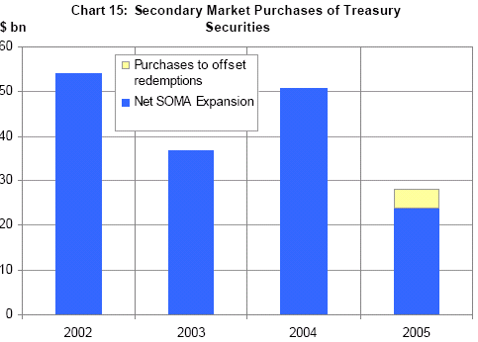
來源：FRBNY DOMESTIC OPEN MARKET OPERATION DURING 2005

來源：FRBNY DOMESTIC OPEN MARKET OPERATION DURING 2005

（二）SOMA帳戶分析
1.SOMA帳戶之政府債券自次級市場買進之對象為中央公債主要交易商及外國政府，2005年則以主要交易商為主。
2. SOMA帳戶之政府債券以3～5年內到期為主：
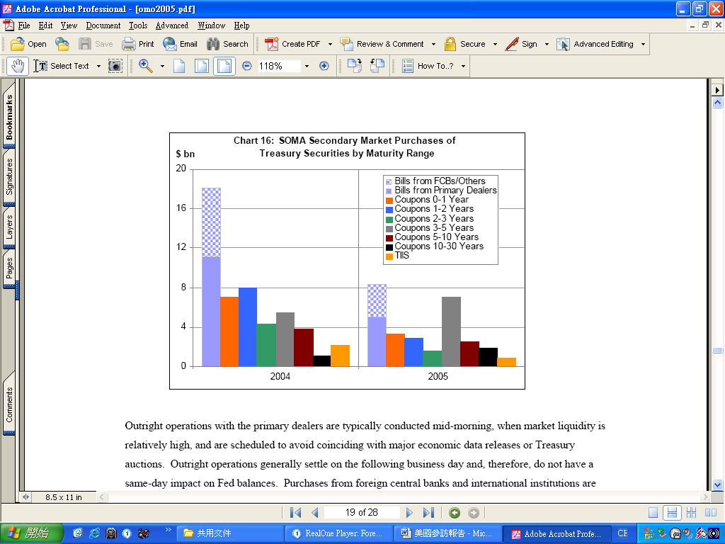
來源：FRBNY DOMESTIC OPEN MARKET OPERATION DURING 2005

3. SOMA帳戶政府債券年底到期部位金額及比率
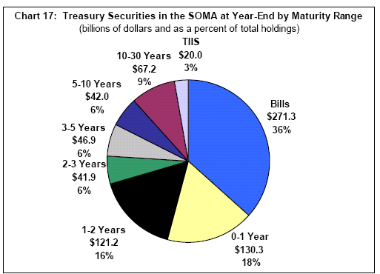
來源：FRBNY DOMESTIC OPEN MARKET OPERATION DURING 2005

4. 2005年SOMA帳戶借券餘額每月之週平均餘額約30億元
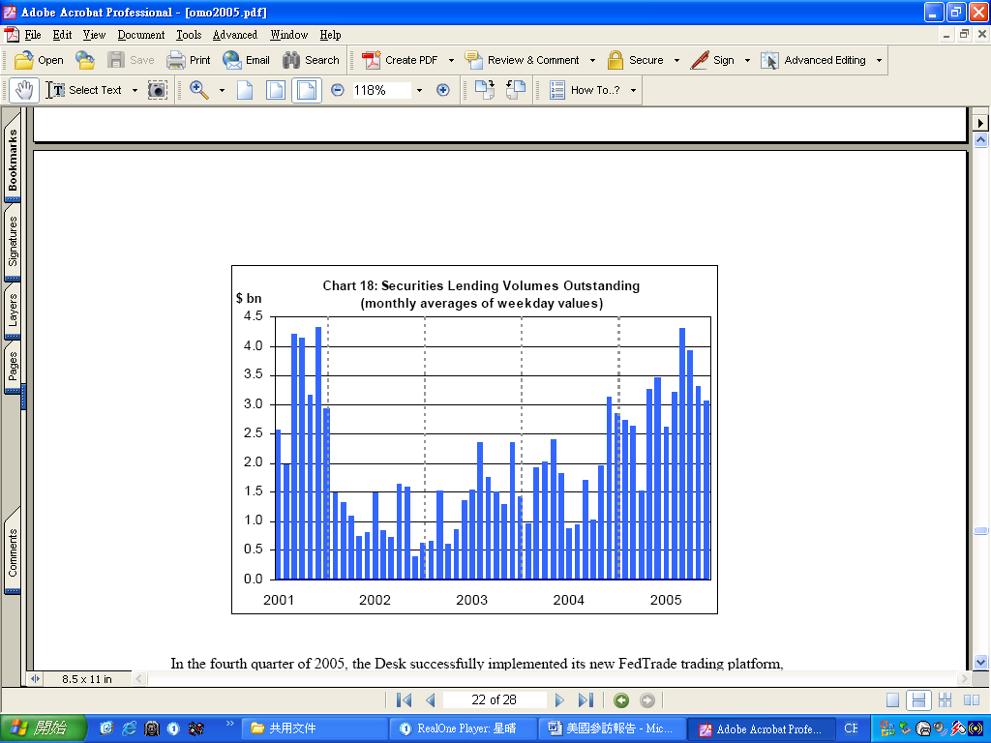
來源：FRBNY DOMESTIC OPEN MARKET OPERATION DURING 2005

- 我國公債市場借融券機制
（一）目前由於CBC未自次級市場買進公債釋出資金，而無持有公債部位，爰無法融券予中央債券主要交易商。
1. CBC公開市場操作多以發行定期存單收市場餘裕資金，或以附條件交易買回央行NCD或 中央登錄公債短暫性挹注市場資金，爰目前並未自公債次級市場買賣斷公債而建立之公債部位。
2.我國目前公債借融券制度係由證券櫃檯買賣中心規劃建置之「債券借券中心制度」及「附賣回交易（RS）融券制度」。
（1）融券制度：該中心於91年10月14日修正發布「債券附條件買賣交易細則」等有關規定完成債券融券制度之建置；並於94年3月1日推出等殖成交系統線上附賣回融券機制。
（2）債券借券中心制度：該中心於92年10月14日公告「中央登錄公債借貸辦法」全文，並於年底正式上線。
借券制度架構圖：

- 美、台比較
就公債市場言，健全之公債融券機制，可活絡現貨及期貨交易，平衡市場多空力道，有利於建置殖利率曲線之指標性。惟CBC未來是否扮演最後借券者之角色亦值得深思如下：
（一）CBC有無直接參與公債次級市場交易之需要：CBC目前之公開市場操作未涉及公債買賣，且無公債部位，以FRBNY公開市場操作儘量避免影響市場之觀念，CBC似無需為最後貸券者角色，而介入公債次級市場買賣斷交易之需要。
（二）CBC是否可協助解決市場借融券之券源問題：在國內公債券源被中華郵政公司及大型銀行大量握有情況下，由於渠等多數具公開市場操作一般指定交易商資格，未來如何藉由其與CBC之關係，進一步協助解決國內借融券制度券源問題，似可予以研議。
陸、主要交易商與央行之互動關係
美、台之主要交易商制度雖然對遴選條件、評比標準，以及各項權利與義務等有明文規定，但是值得注意的是主要交易商與央行間無形之互動關係，才是影響該制度施行成效之重要因素。
一、FRBNY與主要交易商之互動關係
（一）FRBNY公開市場交易室與所有主要交易商維持緊密關係
1.每天上午操作以前，公開市場交易室之交易員用直線電話與絕大多數之主要交易商交談，內容包括債券市場動態、主要交易商之債券部位與資金狀況。
2.每天下午，一位或兩位交易室的職員與二家主要交易商代表進行小型會議，通常經由電話事先安排會議之時間及參加單位或人員。
3. 交易室職員每隔四週與所有主要交易商代表開會，討論的議題較廣，多數屬所有主要交易商之共通議題，有些議題則依主要交易商之業務特性而不同。
（二）公開市場交易室由主要交易商獲取廣泛的、大量的市場訊息如下：
1.主要交易商之客戶在債券市場之投資需求變動情形。
2.客戶對特定債券之興趣。
3.對經濟及利率之展望。
4.主要交易商本身債券部位與資金狀況。
5.影響準備部位變動之特殊因素。
6.主要交易商對未來債券標售之期望。
7.主要交易商客戶對未來債券標售之興趣。
8.主要交易商對銀行之放款需求。
9.銀行發售金融商品之資金籌措情形。
二、CBC與指定交易商之互動關係
（一）每日由中央公債主要交易商提供國內外金融市場相關資訊。
（二）每月邀請數家指定交易商分別就有關貨幣市場、公債市場、資金調度、新種商品業務，以及銀行存放款業務等議題來行簡報。
（三）CBC於必要時與公開市場操作指定交易商電話聯繫了解個別指定交易商情況或市場特殊狀況。
（四）CBC於必要時邀請全部或數家指定交易商開會，就相關金融問題聽取意見。
三、美、台比較
比較前述FRBNY及CBC與主要交易商間之聯繫，FRBNY顯然較具主動性與積極性，其原因除美國主要交易商制度建立已久，較具制度化外，可能因素如下：
（一）公開市場操作方式不同：
1.FRBNY係採價格標方式進行附條件交易或買賣斷交易以維持聯邦資金利率於目標值，爰需透過主要交易商充分掌握市場對利率之看法，俾能達成利率目標。
2.CBC則以固定利率接受銀行、票券金融公司及信合社申購定存單，爰僅需透過每日準備金提存機構之準備部位統計，並掌握當日影響準備貨幣之重要因素，進行公開市場操作即可達成準備貨幣目標。
（二）金融市場規模與成熟度不同：
1.美國金融市場因參與者眾，具廣度與深度，FRBNY需透過主要交易商本身之操作策略及其客戶投資需求，以更多快速資訊掌握市場變化情況。
2.國內金融市場廣度與深度較不足，拆款市場主受銀行體系資金狀況影響，公債市場除基本面因素外，主要受美國債市、國內股市及市場主力等影響，相關影響市場因素不似美國複雜。
（三）本次參訪FRBNY與3家主要交易商，訪談者均認為彼此間之聯繫十分密切，惟FRBNY是否會有行政指導，雙方認知似有所差異；FRBNY認為溝通僅是了解市場，惟主要交易商卻難免會作有所關切之解讀。此外，主要交易商除須配合貨幣政策外，也希望藉溝通機會了解未來Fed 政策走向，以利本身業務經營。
（四）至於CBC與公開市場操作指定交易商雖不似FRBNY密切聯繫，惟彼此關係亦較其他非指定交易商緊密，且指定交易商亦希望藉由與CBC或參與金管會、財政部國庫署及證券櫃檯買賣中心相關政策溝通場合，能先了解政府政策走向，以利本身之營運。
柒、公開市場操作與貨幣政策傳遞效果
一、FRBNY
（一）間接影響聯邦資金利率：FRBNY公開市場操作附條件交易之競標價格直接影響RP市場利率，操作金額間接影響聯邦資金利率，兩市場利率透過套利緊密連動，以達成FOMC設定之聯邦資金利率目標。
FOMC指導交易室，俾促使聯邦資金利率依循目標利率波動
交易室釋出或收回資金直接影響RPs市場利率
FOMC聯邦公開市場委員會
（間接）
聯邦資金市場場
（直接）
紐約聯邦準備銀行公開市場交易室
RPs市場
在套利的情況下，聯邦資金利率與RPs利率緊密連動
交易室藉控制準備金供給間接影響聯邦資金利率
（直接）

（二）FRBNY以主要交易商為公開市場操作對手，並透過前述貨幣政策之傳遞機制，順利達成維持聯邦資金利率於設定之目標如下二圖：
RP利率與聯邦資金利率走勢圖
資料來源：Bloomberg

O/N RP

1M RP

Fed Funds Rates

聯邦資金利率目標與實質聯邦資金利率走勢圖
資料來源：FRBNY網站

二、CBC
（一）直接影響金融業拆款利率：
1.CBC公開市場操作多以固定利率接受銀行及票券公司申購定期存單，由於渠等餘裕資金另可於拆款市場拆出，若Ｏ/Ｎ利率低於央行30天期定存單發行利率，拆出機構寧可申購定期存單，致央行30天期定存單發行利率直接影響金融業拆款利率。
2.由於CBC甚少採附條件交易方式調節市場資金，因此無法直接影響RP市場利率，僅能透過可同時參與拆款市場及RP市場之銀行及票券公司進行套利，但RP利率因稅負問題低於金融業拆款利率。

CBC
理事會決議貨幣
總計數目標

每月貨幣估測會設定
準備貨幣目標及金融
業隔夜拆款利率水準

（直接）

金融業拆款市場

CBC
公開市場交易室

RPs
市場

金融業拆款利率影響RP利率

交易室藉調節準備部位及訂
定
30
天期定期存單固定申購利率
影響金融業隔夜拆款利率

市場資金寬鬆
CBC
甚少承作
附條件交易

（間接）

（二）CBC公開市場操作透過一般指定交易商協助配合政策，每月準備貨幣日平均數與金融業隔夜拆款利率加權平均皆能趨近於月初設定之目標如下圖：
CBC準備貨幣日平均數與金融業隔夜拆款利率均能達成目標
資料來源：CBC

（三）CBC貨幣總計數之目標，在93年並未控制於目標區內，主係因前（92）年度台灣經濟為負成長，受基期貨幣總計數偏低影響，該年度M2年成長率高於目標區；94年調整目標區為3.5％～7.5％後，加上有效調節準備貨幣，該年M2年成長率均位於於目標區內。
94年CBC貨幣總計數M2落於目標區內
資料來源：CBC

三、美、台比較：
（一）Fed較易達成利率目標：由於Fed利率目標明確，透過FRBNY公開市場交易室調節數量及利率，並透過RP市場與聯邦資金市場套利，有效維持聯邦資金利率接近目標。
（二）CBC較難達成貨幣總計數目標區：因貨幣總計數與準備貨幣之關係乘數無法十分明確，加上貨幣政策時間落差（time leg）因素，CBC即使有效達成準備貨幣目標，但貨幣總計數仍可能偏離目標區。
捌、結論與建議
一、結論：
國際貨幣基金（IMF）於92年3月發表一篇由Marco Arnone 及George Iden署名之“Primary Dealers in Government Securities：Policy Issues and Selected Countries’ Experience”研究報告，對涵蓋不同的經濟規模與發展階段47個國家發出問卷（回收39份），就主要交易商制度提出正、反面看法如下：
（一）正面看法：
1.可擴大金融市場經濟效益：金融市場發展的早期階段，主要交易商可高度發揮造市者功能，擴大市場交易量，達到規模經濟。
2.引進先進國家金融經驗：若外國金融機構也可成為國內主要交易商，該等外國交易商通常具有先進的業務經驗，而且擁有國際性的客戶，可提高國內市場競爭和效率。
3.有利債務管理：主要交易商制度限定參與公債競標及公開市場操作的機構家數，對於債務管理者而言，可降低風險及風險管理上的負擔。
4.降低信用及交割風險：透過主要交易商資格標準之篩選可降低相關交易之信用、履行、清算及營運風險。此外限制交易商家數，亦減輕行政及信用監控的負荷，且易於管理。
（二）反面看法：
1.金融市場並非最有效率：主要交易商制度可能限制金融市場競爭及帶來寡頭壟斷的行為，而無法使市場達到競爭之效率。不過，可藉由不過度限制市場參與者的家數，以減輕這些潛在的負面影響。
2.衍生道德風險（moral hazard）的問題：社會大眾可能認為這些被挑選的主要交易商受到政府的潛在保護，而可能從事較具風險性的行為，反而危害市場。因此，主管機關應藉由加強監理、定期性地重新評估實施成效，並重新或增加遴選主要交易商，以降低此一道德風險。
（三）美國與我國之金融環境雖有所差異，但主要交易商制度在兩國貨幣政策上均扮演極重要之角色
1.美國：
（1）主要交易商配合FRBNY公開市場操作，有效傳遞貨幣政策。
（2）主要交易商迅速傳達金融市場訊息予FRBNY，作為Fed執行貨幣政策之參考。
2.國內：
（1）一般指定交易商配合CBC貨幣政策協助調節拆款市場資金及穩定市場利率。
（2）中央公債主要交易商活絡及健全公債市場。
（3）公開市場操作指定交易商需於金融市場進行雙向報價，協助建立殖利率曲線。
（4）提供健全金融市場之改進建議及相關市場資訊。
二、建議
由前述美、台主要交易商制度之比較，可知兩者運作方式不同之最大因素係因美、台金融環境與貨幣政策之差異，為使國內才萌芽之公開市場操作指定交易商制度更能發揮其功能，謹參考美國主要商制度提出下列建議：
（一）建立與公開市場指定交易商間每日經常性之溝通管道，除可確切掌握市場狀況外，並可加強互信基礎。
（二）建議國內「公開市場操作指定交易商」之「一般指定交易商」與「中央公債主要交易商」如有具備金融業拆款市場與公債市場造市能力者，能兼具兩種資格，俾能發揮協助央行貨幣政策之更大功能。
1.FRBNY公開市場操作標的係政府公債，爰其中央公債主要交易商為多數為證券公司，但是仍能透過代理清算銀行交割方式，有效調節市場資金及套利行為達成聯邦資金市場利率目標。
2.CBC建立公開市場操作指定交易商制度，因考量銀行業、票券業、證券業及中華郵政公司資金部位及公債市場參與情況而分為「一般指定交易商」及「中央公債主要交易商」，目前金融機構僅擇其一，並未兼具二者身分。
3.近2年來，國內公債市場蓬勃發展，積極參與交易之金融機構不再僅限於證、票券業者，似可讓有能力之指定交易商兼具兩種身分，僅分析如下：
（1）目前「一般指定交易商」中不乏具作為「中央公債主要交易商」能力者：「一般指定交易商」如台北富邦銀行及中華郵政公司等對公債次級市場亦頗有影響力，即使未積極於次級市場交易者如台銀、三商銀等亦具龐大之公債部位，未來似可鼓勵有意願者申請兼具「中央公債主要交易商」資格，以協助健全公債市場，並作下列改革：
（2）建議公債部位較大之銀行作為「中央公債主要交易商」提供借券之券源：該等機構加入後，可協助建立類似美國Inter-Dealers Brokers制度，作為主要交易商拋補其自市場非自願性承接之公債部位，俾利其於市場上維持造市之功能，或可協助解決目前公債借融券制度所造成空方容易被軋空之問題，期能平衡市場多空機制。
（3）建議取消「中央公債主要交易商」公債發行前及次級市場交易量需佔整體交易量1％之規定：為使公債部位大但次級市場交易不甚積極之銀行亦可成為「中央公債主要交易商」，另因邇來公債次級市場交易量迅速增加，似無需再依賴規定主要交易商之市佔率來活絡市場交易。
（4）目前「中央公債主要交易商」中不乏具協助建立短期貨幣市場指標能力者：「中央公債主要交易商」中之銀行如中信銀、台新銀及花旗銀行在國內銀行業，係屬較具積極性與前瞻性，該等銀行如能兼具「一般指定交易商」對TAIBOR進行報價，對建立TAIBOR定盤利率之指標性應有助益。
（三）增加「中央公債主要交易商」之公債交易資料申報：建議參考FRBNY規定政府公債主要交易商需填報FR2004 報表方式，及國內公債市場交易現況對「中央公債主要交易商」規定其需按日或週填報公債交易與部位資料，俾利迅速確實掌握主要交易商交易行為及公債市場狀況。
（四）協助改善「中央公債主要交易商」之證券公司與CBC公開市場操作之款、券交割作業：
1.目前CBC規劃之中央登錄債券系統與同業資金調撥清算系統款、券同步交割作業，可提升公開市場操作交割之安全性。
2.「中央公債主要交易商」之證券公司需透過清算代理行間就本行公開市場操作交易進行交割作業，CBC似可協助在雙方均有保障之下，有效率的完成款、券交割作業。

附錄1：FRBNY政府債券主要交易商FR2004表格
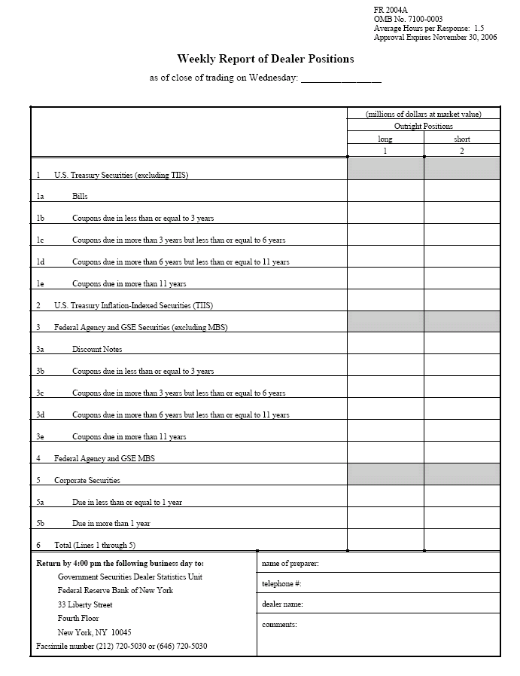
附錄1：主要交易商申報Fed NY FR2004表格

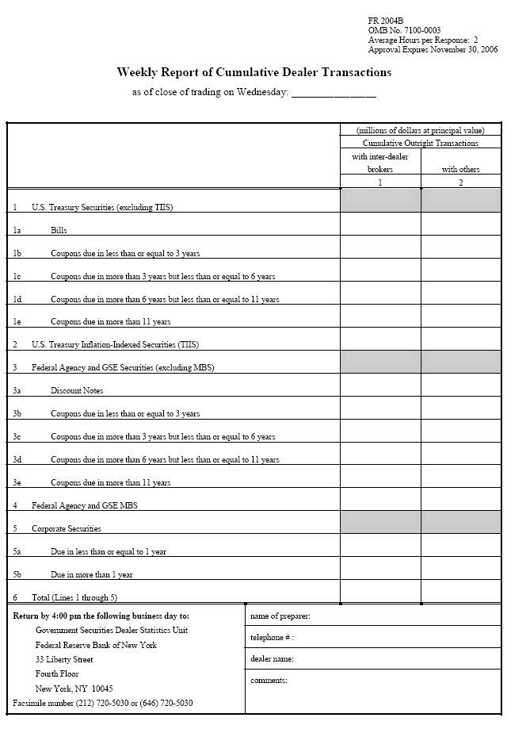
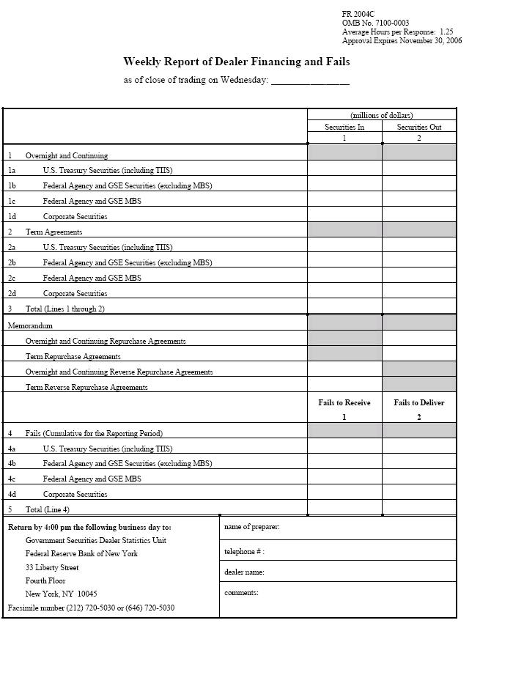
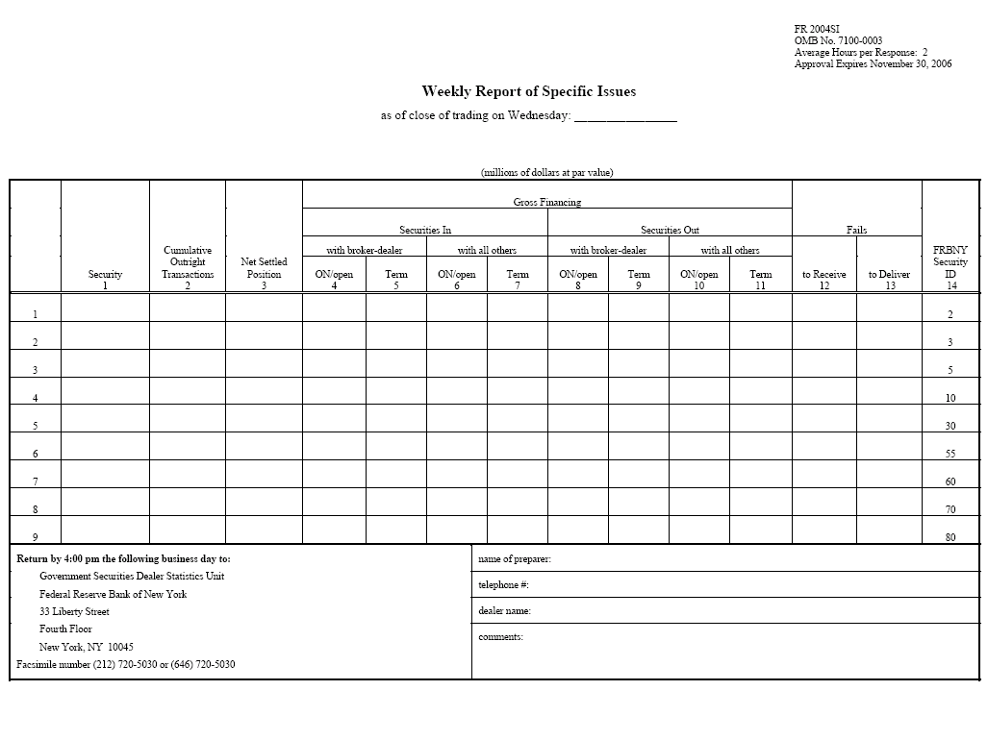
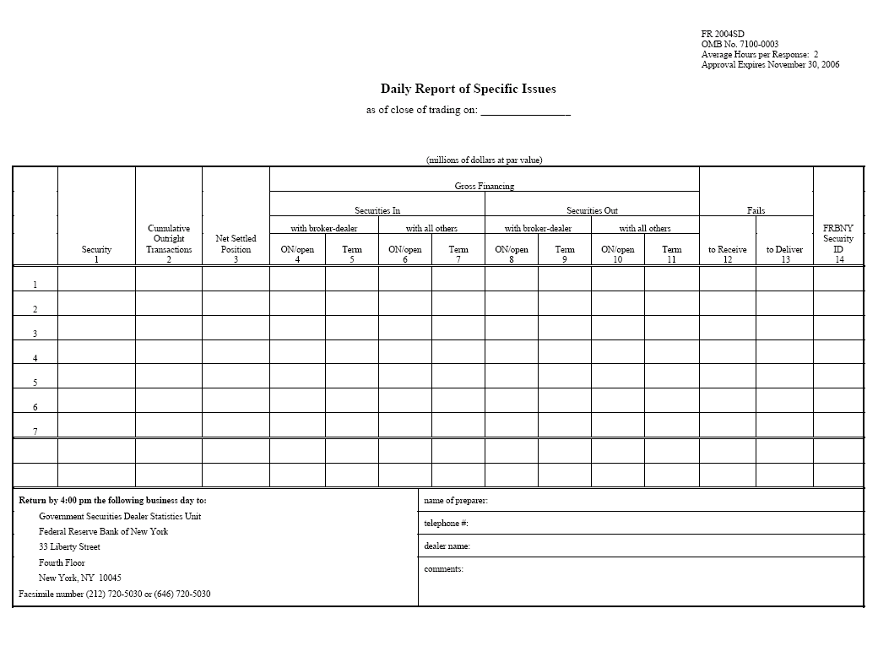
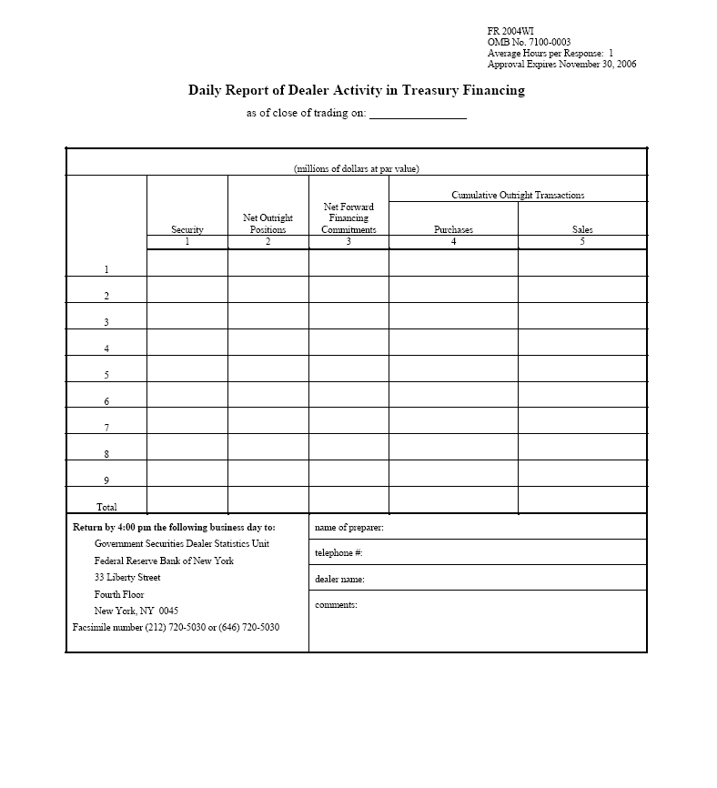
附錄2：FRBNY統計FR2004資料

參考資料
1. 美國紐約聯邦準備銀行網站：htpp://www.newyorkfed.org/
（1） Understanding Open Market Operations.
（2）Administration of Relationships with Primary Dealers.
（3）Instructions For Preparing the R2004 Primary Government Securities Dealers Reports.
（4）Domestic Open Market Operations During 2005.
（5）The Treasury Auction Process: Objective, Structure, and Recent Adaptations （FRBNY Current Issues Volume 11, Number 2,February 2005）.
2.BROKER DEALER SERVICES （The BANK Of NEW YORK）.
3. Statistical Supplement to the Federal Reserve BULLTIN October 2005.
4.黃富櫻「中央公債主要交易商制度與央行公開市場操作指定交易商制度之研究」，2002年4月。
5. 黃富櫻「美國Fed的公開市場操作」2004年5月。
6.何棟欽參加美國紐約聯邦準備銀行「2003年中央銀行研討會」出國報告2004年2月。
7.李榮謙「公債主要交易商：政策涵義與實施經驗」2003年11月（“Primary Dealers in Government Securities：Policy Issues and Selected Countries’ Experience,” IMF Working Paper,WP/03/45,March）。
第二篇 美國金融業跨業經營對國內票券商、證券商跨業經營之啟示
摘要
研究目的：本文希望藉由美國先進之金融經驗，對國內票券商、證券商之跨業經營提出建議。
- 美國與國內票證券商經營環境的主要差異
（一）美國金融業得跨業經營：
1.美國並未明文區分票券業與證券業。
2.美國1999年實施金融服務現代化法，證券、銀行、保險業得跨業經營。
（二）國內限制票券商及證券商跨業經營：
1.票券金融公司無法辦理固定收益有價證券（包括國際性或區域性金融組織發行債券、一年以上受益證券及資產基礎證券、外幣債券）之經紀、自營業務。
2.票券公司無法辦理固定收益有價證券、證券公司無法辦理短期票券簽證承銷業務。
- 國內票券業及證券業未來不可避免地將朝向合併之路發展，經比較國內票券公司與證券公司以及美國跨國金融集團之經營狀況，結果顯示金融業跨業經營預期確實可提高整體經營效益。
- 鑒於目前國內法規及監理方式尚未修正調整，謹參考美國金融業及國內票券商與證券商跨業經營現況，建議金融業跨業經營似宜採循序漸進方式進行：
（一）繼續開放非核心業務
票券業及證券業各有其產業特性及經營利基，票券業經營貨幣市場，核心業務為商業本票承銷及保證，而證券業經營資本市場，核心業務為證券經紀、自營及承銷業務，建議以漸進方式開放先開放非核心業務相互跨業經營，俟有成效後再及於核心業務，方能有效運用資源。
（二）定期檢討：票券金融公司及證券公司已相互開放部分業務，宜定期檢討其效益，作為跨業業務開放之考量。
（三）建立配套監理機制：票券業高度金融監理，證券業則較低度金融監理，開放跨業經營宜以業務功能性決定金融監理機關，而非以公司屬性決定金融監理機關。
（四）開放跨業業務應思考產業發展方向：票券保證與發行業務日益萎縮，整體票券業之平均利差亦持續縮小，因此主管機關開放跨業業務時，宜著眼產業未來發展方向，而非以逐項業務開放為考量重點。
（五）未來訂定金融服務業法時，宜將跨業經營納入規劃：美國金融服務現代化法實施後准許金融業務跨業經營，國內金融服務業法尚處擬議階段，宜將跨業經營納入規劃，修正調整目前法律架構，作為長期發展方向。
壹、前言
94年10月17日至10月28日奉 派至紐約參訪有關美國「主要交易商制度」與「金融業經營發展」，期能藉由該國先進之金融制度，對國內未來票證券商跨業經營能有所助益。
國內票券金融公司目前共計十四家，九十四年底淨值一、三七七億元，平均每家票券公司之淨值約為證券業平均的參倍餘，但僅約及銀行業的三分之一。過去幾年在國內利率持續走低之際，獲利堪稱穩建。但由於金融環境快速變遷，票券金融公司既有業務範圍有限，復加以跨業業務開放呼聲高漲，長期發展方向値得醒思。
票券金融公司原係以發展我國貨幣市場為主要任務的特殊金融機構，其業務以短期票券相關業務為限。惟隨市場發展需要及金融自由化之政策，於民國八十四年新票券金融公司陸續成立後，業務範圍亦不再限於一年以內到期之債券、票券。
近幾年，票券金融公司得經營業務之範圍雖有放寬，包括各項衍生性商品之自營買賣等，但仍多以利率相關產品為主，票券金融公司收入來源極度仰賴固定收益證券，面對利率波動對其獲利的影響非常大，亟思擴大業務範圍，在面對景氣榮枯不同時機時，均得以維持相當的獲利能力。
惟近來金融機構之跨業經營躍為趨勢，銀行業、證券業與票券業之業務多所重疊，相互競爭，勢所難免。除票券金融公司要求逐步發展有價證券初級市場業務，證券商業亦要求參與短期票券之初級市場相關業務。為回應業者建議，九十三年全國服務業會議已將「擴大參與對象如證券商得參與票券承銷，相對應票券商得參與有價證券簽證、承銷、經紀及自營業務」議題列入金融服務業發展綱領及行動方案中。
本次藉奉 派至美國紐約參訪主要交易商，藉機瞭解美國金融制度發展，受訪者表示目前美國法令上並無票券業與證券業之行業區分，而係由同機構之不同部門負責相關業務；就經營效益言，渠等咸贊成國內未來跨業經營之趨勢。經收集證券商與票券商及美國參訪相關資料，撰擬本報告期對證券商及票券商跨業經營之議題有所建言。
貳、美國金融業跨業經營概況
美國為世界金融之重鎮，主要交易商多為國際金融集團，從事包括投資銀行業務之多項業務，其金融制度多為其他國家所借鏡，藉由瞭解美國金融法規與制度之發展及大型金融機構之業務狀況，期對國內票券及證券業跨業經營能有所啟示。
- 金融法規演進
（一）過去美國金融業主要區分為銀行、保險及證券三大區塊，在1930年代經濟大恐慌以後，為減少銀行經營風險，保障存款人利益，同時考量其他金融機構之公平競爭與生存空間，並避免具高度風險之證券業影響銀行穩健經營，證券、銀行、保險業依規定不得跨業經營，其後美國銀行業者為強化其競爭地位，或運用法律規範的灰色地帶，或透過金融創新，以突破當時法規對於跨業經營的限制，並透過金融主管當局的解釋與法院的判決來爭取合法性或放寬規定。
（二）1999年11月初通過劃時代金融改革之金融服務現代化法（Financial Services Modernization Act）又稱（Gramm-Leach-Bliley Act），廢除1933年格拉斯史提格法（Glass-Steagall Act）及1956年銀行控股法（Bank Holding Company Act）防止聯合條款，放寬資本健全及管理良好之銀行得以跨業從事證券、保險及其他不會危及金融體系重大風險之業務，提升效率、技術與金融創新。
美國銀行業跨業經營相關金融法規之演進
年度 | 法案 | 效果
1933 | Glass-Steagall法 | 禁止銀行與證券公司形成關係企業
1956 | Bank Holding Company Act | 規範多角銀行控股公司。限制銀行控股公司從事非銀行業務。
1970 | Bank Holding Company Act修正案 | 規範單一或多角銀行控股公司。限制銀行控股公司從事保險業務。
1970-1986 | Regulation Y修正案 | FED准許銀行控股公司擁有投顧及經紀子公司。
1987-1989 | Federal Reserve行政命令 | FED准許銀行控股公司設立「第二十條子公司」關係企業，證券業務收入比重限制，由5﹪提高至10﹪。
1996-1997 | Regulation Y修正案、Federal Reserve行政命令 | FED提高「第二十條子公司」證券業務收入比重限制至25﹪。
1999 | Gramm-Leach-Bliley Act | 允許美國銀行、證券及保險公司形成關係企業。
- 金融服務現代化法基本架構
美國金融服務現代化法涵蓋七大議題（Title）（附錄1），（一）促進銀行、證券商與保險公司間關係企業合併（二）功能性金融監理（三）保險（四）單一儲貸控股公司（五）隱私權（六）聯邦住宅貸款銀行（Federal Home Loan Bank）體系現代化（七）其他條款，各議題及其重點如次：
（一）促進銀行、證券商與保險公司間關係企業合併
－廢除Glass-Steagall Act第20及第32條中銀行與證券公司藉由關係企業跨業經營之限制。
－在Bank Holding Company Act第4條下建立一新的金融控股公司，該金融控股公司可從事明文規定之金融業務，包括保險、證券承銷經紀、商人銀行及保險公司投資組合業務。金融業務之互補性業務同樣被允許。主要從事金融業務（至少85﹪）之企業其非金融業務至少可歸責十年，必要時得延長五年。
－參加存款保險之存款機構如資本結構不良或未有良好管理或在最近之CRA中無令人滿意之評等，聯邦準備銀行得不允許企業組成金融控股公司。
－如金融控股公司之任一參加存款保險之存款機構或加盟機構在最近之CRA中無令人“滿意”之評等，有權之聯邦銀行代理機構得不同意給予或新增業務。
－在符合州不得歧視個人與銀行連屬之標準下提供州之保險法規。
－提供以相互控股公司為架構之金融控股公司與金融控股公司相當之監理規範。
－解除非銀行之銀行的部分規範。
－提供利用次順位債券以保護金融體系及存款基金免於「規模太大不容許倒閉」機構之研究；提供金融現代化對小企業及農業貸款機構影響之研究。
－明確界定聯邦準備銀行之管理角色為傘形控股公司之監理者、州及其他聯邦機構功能管理其他各種聯屬機構，使銀行控股公司之監理合理化。
－提供聯邦註冊銀行之管理者制定銀行組織從事新種金融業務之安全規範。
－禁止聯邦存款保險公司對銀行及儲蓄機構之聯屬機構及子公司提供支援。
－允許聯邦註冊銀行之金融子公司經營新種金融業務（保險承銷、商人銀行、保險公司組合投資、不動產開發、不動產投資業務除外），惟其所有金融子公司總資產不得超過母公司總資產之45﹪或500億美元（以孰低者為準）。
－新發生本法所容許之金融整併需確保執行適當反托拉斯評估。
－外國銀行欲經營本法所授權之新種金融業務，提供其國民待遇。
－容許聯邦註冊銀行銀行承做地方政府收益債券。
（二）功能性金融監理
－修訂聯邦證券法增加銀行證券業務功能監理。
－以較嚴格之銀行經紀自營法規取代寬鬆之銀行經紀自營法規，允許銀行經營現行業務及開發新產品。
－特定領域交易提供較嚴格之經紀自營註冊規定。
－容許銀行繼續經營信用及權益SWAP之衍生性商品。
－提供 SEC及聯邦準備銀行間有關新種組合性商品之規則制定及爭端解決程序。
－修定投資公司法解決共同基金業之或有利益衝突；修訂投資顧問法要求銀行提供共同基金諮詢需登記為投資顧問。
（三）保險
－提供保險業務之功能監理。
－規定銀行及銀行子公司得提供之保險產品。
－禁止銀行未從事承銷及銷售title保險者廣告該項保險，惟特定州註冊銀行得進行銷售業務。聯邦註冊銀行子公司得銷售各式保險，包括title保險。聯屬公司得銷售各式保險，包括title保險。
－州及聯邦管理當局遇有爭議尋求司法解決受同等尊重。
－聯邦銀行當局直接制定銀行保險銷售之消費者保護規定。
－聯屬公司優先適用州法。
－提供聯邦準備理事會及州管理當局機構間諮詢及機密資訊共享。
－允許共同保險公司遷籍。
－允許多州執照。
（四）單一儲貸控股公司
－1999年5月4日後儲蓄機構監理機構收到之De novo單一儲蓄控股公司之申請不再核准。
－已設立之單一儲蓄控股公司僅能售予金融公司。
（五）隱私權
－所有金融機構需揭露其與聯屬機構及第三者間分享個人非公開資訊之隱私權政策。
－除少數例外情況外，須通知消費者及容許客戶有機會可退出其與非聯屬第三者分享個人非公開資訊。
－在或有例外、嚴密控制情況下，揭示大型金融服務集團與小銀行在金融機構聯合行銷政策可能之不同待遇。
－明示金融機構揭露隱私權政策需於與客戶建立往來關係時為之，並在往來關係持續期間每年為之。
－隱私權政策需單獨為之；惟相關機構可互相諮商以確保其規定在最大可能範圍內與相關機構一致或可比較。
－允許功能監理者具有充分彈性訂定section 502之例外規定及解釋禁止及必要條件。
－明示section 505訂定之救濟方案為違反該規定之唯一救濟方案。
－明示本議題之任何內容無意修正、限制或取代Fair Credit Reporting Act之運作。
－金融機構資訊分享實務之研究期間自本法實施開始延長6至18個月。
－金融機構隱私權揭示規定，監理機關需自本法開始實施6個月內訂定，除監理機構另訂較遲之生效日期，該規定自訂定日6個月後生效。
－依據司法管轄權將本議題規定執行權授與Federal Trade Commission，Federal banking agencies,National Credit Union Administration, SEC 及各州。
（六）聯邦住宅貸款銀行（Federal Home Loan Bank）體系現代化
－資產小於5億美元銀行可以長期放款貸放予小型企業及小型農業相關企業。
－建立新的永久性之Federal Home Loan Bank 資本結構，兩類型股權可於6個月及5年通知贖回，Federal Home Loan Bank必須符合最低5﹪槓桿資本比率及資本風險標準。
－銀行及儲蓄機構股權購買標準一致。
－聯邦存款機構自願性會員於本法實施6個月後生效
－目前Federal Home Loan Bank作為REFCORP每年3億美元融資公式變更為每年淨利之20﹪。
－各Federal Home Loan Bank治理權由Federal Housing Board下放至Federal Home Loan Bank本身，各Federal Home Loan Bank主席及副主席改由其董事選舉產生，董事薪資福利訂定上限。
（七）其他條款
－要求ATM設置者對非客戶使用者，必須在機器上貼上收取費用之告示並在螢幕上顯示收取費用之告示及金額，告示需於客戶無法取消交易前揭示，機器發出之紙本通知可取代螢幕上顯示。非經通知不得收取費用，無法提供通知之舊形機器需另備通知。ATM卡製發時須通知持卡人在非發卡單位機器進行交易時或可能收取費用，如依規定正確通知後非因ATM設置者之原因，致通知遭移除者，ATM設置者得免責。
－澄清本法規並無廢止CRA任何條款。
－要求公開揭示所有CRA合約。
－要求CRA合約中每一銀行及非銀行締約方每年公開揭示合約中之金錢及其他資源用途。
－放寬對小型銀行及儲貸機構（資產不超過2.5億美元）CRA檢驗頻率。小型機構最近CRA評等表現傑出者，CRA例行性檢驗不超過5年1次，小型機構最近CRA評等表現滿意者，CRA例行性檢驗不超過4年1次。
－由聯邦準備理事會執行CRA貸款倒帳、犯罪及獲利性研究。
－由財政部諮詢銀行監理者，研究CRA所欲提供充分服務之程度。
－對S 公司規則加以改變是否對小型銀行有所助益提供GAO研究。
－要求聯邦註冊銀行監理者對其2000年1月1日以後出版之規定使用浅顯易懂之文字。
－允許聯邦存款機構轉換為權或或州立案銀行時，名稱保留「聯邦」字樣。
－允許單一或多儲蓄機構擁有銀行家銀行。
－對微型企業（員工少於5人，缺乏傳統貸款、權益及銀行服務管道之企業）提供技術支援，本計畫由Small Business Administration執行。
－要求聯邦準備銀行及聯邦準備理事會財務報表年度獨立查帳報告。
－容許聯邦準備理事會、聯邦及州主管當局資訊分享。
－要求對聯邦準備理事會作為銀行業主要監理者及販售財務服務兩種不同角色之利益衝突進行GAO研究。
－要求聯邦銀行當局進行銀行法規對提供金融服務及線上交易採用法規建議之研究。
－限制由控股公司返還破產子銀行資產以保護FDIC資源。
－允許外州銀行在某特定州收取不高於其母州之利息以減輕其負擔。
－如外國銀行分支機構自1994年9月24日或在適當州法規定適切期間即已營運，允許該外國銀行在聯邦準備理事會及適當銀行監理機構同意下建立全國性分支或代理機構。
－個別提供金融建議及產品者需以非歧視、中性方式提供以符國會精神。
－允許聯邦準備理事會主席及SEC主席更換緊急油氣保證貸款委員會及緊急鋼鐵保證貸款委員會指定人選。
－撤銷聯邦準備法11（m），取消聯邦準備系統之州銀行會員貸款抵押品限制
－除非SAIF指定準備比率下降50﹪且持續超過一年，FDIC無法自他處取得SAIF特別準備，允許FDIC保留會計分錄以約10億SAIF元指定SAIF特別準備。
－允許公用事業董事長任職銀行董事會。
- 跨業經營方式
歸納金融服務現代化法金融業跨業經營之方式，可分為二類，（一）成立金融控股公司，經營其他非銀行之金融業務（二）由銀行成立金融子公司，經營其他非銀行之金融業務。依據金融服務現代化法規定其成立條件及業務範圍分別如次：
（一）金融控股公司
  - 成立金融控股公司之條件
（1）資本充足：包括資本適足率達10﹪以上，第一類資本佔風險性資產6﹪以上，第一類資本佔總資產5﹪以上。
（2）管理良好：金融機構統一評等（Uniform Financial Institutions Rating System）達第一級或第二級。
（3）CRA評等達“滿意”級以上。
  - 業務範圍
（1）金融性業務及其附屬業務，較傳統銀行業務主要增加3項：
      - 保險承銷與經紀。
      - 證券承銷、經紀與自營。
      - 商人銀行業務。
（2）與金融業具互補性之非金融業務，惟需不對存款機構或金融體系之安全與穩定產生重大風險，且須先經聯邦準備銀行核准。
（二）金融子公司
1. 銀行成立金融子公司之條件
（1）資本充足：包括資本適足率達10﹪以上，第一類資本佔風險性資產6﹪以上，第一類資本佔總資產5﹪以上。
（2）管理良好：金融機構統一評等（Uniform Financial Institutions Rating System）達第一級或第二級。
（3）CRA評等達“滿意”級以上。
（4）金融子公司合併資產不得超過母銀行總資產45﹪或500億美元，超過時需以金融控股公司經營。
2.業務範圍
（1）金融性業務及其附屬業務，包括保險經紀業務，證券承銷、經紀與自營業務。
（2）金融子公司不得辦理下列業務：
A.保險承銷業務。
B.不動產開發與投資業務。
C.商人銀行業務。
D.與金融業務互補之非金融業務。
四、跨業經營之監理
七大議題中第二議題-建立功能性金融監理所規範之金融監理體制，係結合合併監理與功能性監理。美國金融服務現代化法明定聯邦準備理事會為金融控股公司之主管當局，至於從事非銀行業務之關係企業或子公司，則由主管該業務之有關當局負責監理，由此，證券業務與保險業務之主管當局分別為證管會與州保險主管當局。存款機構之監理當局維持現制。儘管該法賦予聯邦準備理事會綜合監理控股公司之權，惟其對控股公司旗下非存款機構之子公司行使監理權時，必須是在高度尊重「功能性監理」主管當局之前提下進行，亦即僅在特殊情況下，方得要求子公司提供額外報告，或對其進行檢查，或加以規範。
五、美國主要交易商業務及與國內跨業相關業務概況
美國主要交易商包括不同類型之金融機構，需於政府債券初級市場積極競標，擔任次級市場造市者之角色，並為FRBNY公開市場操作之主要交易對手，此次至紐約參訪主要交易商，包括Citigroup、JP Morgan 及 HSBC，茲就其中Citigroup及JP Morgan 之發展、業務概況及與國內票券業、證券業跨業經營相關之固定收益商品及權益商品業務略加說明：
（一）Citigroup
1.Citigroup最早的前身為1912年成立的紐約城市銀行（City Bank of New York），後來陸續加入集團的公司包括創立於1800年代的 Schroders 、 Farmers’ Loan and Trust； Travelers、Smith Barney、Bank Handlowy、Banamex、Golden State Bancorp’s等的前身於19世紀後期加入；International Banking Corporation、Salomon Brothers及The Associates則於20世紀早期加入。
2.Citigroup Inc.金融集團總部設於美國紐約，該集團業務共分為四大核心業務，分別為全球消費金融（Global Consumer Group）、企業及投資銀行（Corporate and Investment Banking）、全球財富管理（Global Wealth Management）、及全球投資管理（Global Investment Management）。
3.依Citigroup Inc.2004年年報揭露之營運績效，普通股權益報酬率為17﹪。年度淨利為17,046百萬美元，以全球消費金融 11,811百萬美元為最多，企業及投資銀行之2,038百萬美元次之，全球財富管理之1,311百萬美元再次之，全球投資管理1,199百萬美元。

4.依其2004年年報，2002至2004年固定收益商品收入比重約佔其交易收入之50﹪左右，權益商品收入比重不及其交易收入之10﹪左右，2004年甚至出現-9﹪之虧損。

5.風險管理
風險控管之架構係藉由各核心事業群定義完善之獨立風險管理功能強力監督以達分散全球事業風險之目的。
下圖為CITIGROUP 之風險控管架構，Senior Risk Offier負責訂定風險評估、認可、報告及限額之標準，每一核心事業群有一Risk Management單位，負責該核心事業群風險控管相關業務，並向上對Senior Risk Offier負責。

（二）JP Morgan Chase
1.JP Morgan Chase集團前身最早於1823年為New York Chemical Manufacturing Company，後更名為Chemical Bank of New York，其後經過不斷整倂，2001年由該集團JP Morgan 與Chase Manhattan 合併成為JP Morgan Chase＆Co.，而形成今日之JP Morgan Chase集團。該集團2004年併購Chicago based Bank One，2005年將JP Morgan Fleming Asset management 併入 JP Morgan Asset management。
2.JP Morgan Chase集團係以投資銀行為主之銀行，總部設於美國紐約，該集團業務共分為六大核心業務，包括投資銀行（Investment Bnak）、零售金融服務（Retail Financial Services）、信用卡（Card Services）、商業銀行（Commercial Banking）、證券及投資服務（Treasury & Securities Services）、資產及財富管理（Asset & Wealth Management）。
3.依其2004年年報揭露之營運績效，普通股權益報酬率為6﹪。年度淨收入為43,097百萬美元，年度淨利為4,466百萬美元，部門營運淨利以投資銀行之2,948百萬美元為最多，零售金融服務之2,199百萬美元次之，信用卡之1,274百萬美元再次之。

4.依其2004年年報，2002至2004年固定收益商品收入比重約佔其投資銀行事業群收入之50﹪左右，權益商品收入比重則佔10﹪左右。

5.風險管理
風險控管之目的在於對集團事業之主要風險提供全面性之控制及管理，風險控管之架構肯定各核心業務間之風險分散將有助於減低因個別事業波動對總體營運之影響。
風險控管之程序包括風險辨識（Risk identification）、風險衡量（Risk measurment）、風險監控（Risk monitoring/Control）及風險報告（Risk governance）。
下圖即JP MORGAN & CHASE 之風險控管架構，每一核心事業群有一Risk Committee負責該核心事業群風險控管相關策略，並向上對Operating Committee（OC）負責，另設Asset & Liability Committee（ALCO）－監控利率、流動性風險及資金調度策略及Investment Committee－負責全球併購。

各核心事業群內各單位如下圖，獨立風險控管之各項功能。
美國法令並未就不同金融市場業務作金融機構別之區分，故無票券業與證券業之區分，從其主要交易商業務來看，債票券業務均有承作，Citigroup及JPMorgan固定收益商品收入分別約佔其交易收入及投資銀行事業群收入比重之五成。
參、國內票券業與證券業經營狀況
- 經營概況比較
  - 票券業與證券業經營概況（家數、淨值）比較
證券業家數約為票券業之10倍，淨值總額證券業約為票券業之3倍，平均淨值票券業則約為證券業之3倍。票券業與證券業信評概況比較
  - 票券業與證券業信評概況比較
14家票券金融公司全數接受信用評等，信評等級在twBB+以上，證券業則高達83﹪未接受信評。
  - 獲利能力
14家票券金融公司與非兼營證券商獲利能力，經比較資產報酬率（ROA）及權益報酬率（ROE），過去5年票券金融公司之ROA均優於非兼營證券商，票券金融公司ROA亦多優於非兼營證券商。

  - 各項比率及主要業務限制比較
票券公司及證券公司所需遵循之資本及營業比率及主要業務限制有其差異性，經比較如下表
票券公司及證券公司各項比率及業務範圍比較表

 | 票券公司 | 證券公司
1.最低資本額 | 20億元 | 10億元（綜合券商）
2.營業保證金 | 實收資本額之5﹪ | 1億元  （每增一分支機構增提3千萬）
3.自有資本適足率 | 8﹪ | 200﹪
4.主要負債佔淨值倍數 | 14 | 4
5.保證暨融資/融券佔淨值倍數 | 8  （不計入負債比率） | 2.5/2.5  （後者計入負債比率）
6.衍生性商品經營範圍 | 利率  信用（以移轉所持有表內或表外資產之信用風險為限）  股價（長短部位各有限制） | 利率  結構  權證
7.外匯商品 | 不准 | - 辦理有價證券承銷、經紀、自營業務  - 限額持有外匯存款
- 票債券市場整體發展趨勢
- 票券發行市場概況
商業本票發行餘額自87年底高峰之1兆7,645億元逐年下降至94年之7,470億元，市場票源已大幅減少。
商業本票發行餘額自87年底高峰之1兆7,645億元逐年下降至94年底之7,470億元，市場票源已大幅減少。

- 票券次級市場概況

票券次級市場交易金額自87年高峰之67兆9,235億元逐年下降至92年，其後雖略回升至94年之52兆1,411億元，惟市場交易量較87年亦大幅減少。

- 債券市場交易概況
債券次級市場交易金額自77年之4,148億元逐年攀升至93年之205兆9,252億元，94年已達311兆3,868億元。

- 債券買賣斷與附條件交易
1. 債券買賣斷交易市場：
票券業自90年以來呈現穩定趨勢，94年比重略降為3成7；證券業則逐步下滑，90年之51.1﹪降至94年之41.5﹪。

2. 債券附條件交易市場：
票券業自90年至94年比重維持在3成以上；證券業則逐步下滑，自90年之46.9﹪降至94年之33.8﹪。

- 主要業務概況與損益項目分析
- 票券利差逐年縮小
整體票券平均發行利率與平均賣出利率利差持續下探，92年初利差約達1.6﹪，93年底利差降至1﹪以下；銀行業存放款利差，92年初利差約達2.8﹪，93年底利差降至2.21﹪以下，惟仍維持2﹪以上。

票券市場利差變化圖

- 票券商票券收入比重漸減，債券收入比重漸增
票券公司主要營收原來自買賣票券利益，但比重持續下滑，買賣債券利益則持續上升，92年兩者比重分別占當年營收之10.1﹪及68.6﹪，93年度票債券附條件交易會計處理方式由買賣說改採融資說，原帳列「買賣票券利益」會計科目之票券利息收入改列於「利息收入」會計科目下，致該二科目金額消長加大，惟整體營收仍增加62.16億元（15.5﹪），利息收入之比重占當年營收之45.2﹪，買賣票券利益及買賣債券利益則下滑為7.2﹪及30.9﹪。

- 證券公司主要營收來自經紀手續費收入、利息收入、認購（售）權證發行利益及出售證券利益
93年度元大京華、統一、寶來、富邦、大華及中信六家券商營收結構比重如次：

- 票券業與證券業產業特性與經營利基之比較
- 票券業優勢
1.熟稔產業脈動及個別企業財務業務狀況
票券公司長期承作票券保證業務，熟稔經濟產業脈動及個別企業財務業務情況，對於承作其他種類有價證券之承銷、發行與自營業務足以勝任。
2.熟稔利率產品業務
長期以來經營票券、債券市場，利率產品交易與風險管理能力佳。
3.資金調度能力強
除積極承作票債券附買回交易外， 銀行拆款透支額度大且長期與銀行維持良好業務關係，又可透過中央銀行公開市場操作取得資金，資金調度能力強。
4.人員專業素質佳，操作機動靈活
利率產品之專業人材多於其他金融機構，操作相對機動靈活，持有之金融資產流動性高，有利於調適金融市場瞬息萬變之環境。
5.淨值規模較大，組織精簡成本較低
平均淨值規模雖較銀行遜色，但較券商大一倍以上，極具擴充業務潛力，組織人員向來精簡，經營成本相對較其他金融機構為低。
- 票券業劣勢
1.貨幣市場持續萎縮
金融市場走向多元化，籌資替代管道增加，如銀行短期融資或發行公司債取代短期票券之發行，票券保證與發行業務逐年萎縮。
2.業務同質性高參與者眾
票券商業務過於單一，各家發展模式與利基具高度同質性，加以新票券公司設立、銀行及券商跨業經營，業務競爭激烈。
3.主要獲利來源過度集中
資產組合過度集中固定收益商品，極易受利率波動影響
4.業務範圍受限
業務範圍侷限利率產品相關業務，無法藉由多元化經營擴展業務領域
5.無法經營外匯相關業務
所有業務集中新台幣，無法辦理外匯相關業務
- 票券業與證券業產業特性與經營利基之比較
1.產業特性比較：
（1）票券業：經營貨幣及債券市場，主要業務為養券收益、債票券自營操作與商業本票承銷及保證，其風險來自利率波動，波幅較小。
（2）證券業：經營資本市場，主要業務為經紀、自營及承銷業務，其風險來自股權商品價格波動，波幅較大。
2.經營利基比較：
（1）票券業：其於資金管理調度與信用、利率及流動性風險管理等較具優勢。
（2）證券業：其於產業及證券投資研究、股價風險管理等較具優勢。
- 主管機關對票券業與證券業跨業經營之擬議
- 票券業與證券業得跨業經營之項目
1.票券業
（1）金融債券之簽證、承銷、經紀、自營業務。
（2）政府債券或公司債次級市場之經紀、自營業務（應經證券主管機關許可）。
2.證券業
短期票券次級市場之經紀、自營業務（依「金融機構兼營票券金融業務許可辦法」第2條）
- 主管當局規劃跨業項目及時程
1.立即開放票券金融公司辦理固定收益有價證券（包括國際性或區域性金融組織發行債券、一年以上受益證券及資產基礎證券、外幣債券）之經紀、自營業務。
2.票券公司與證券公司相互兼營固定收益有價證券（含股權連結）及短期票券之承銷（含簽證），票券公會與證券公會均同意開放，時程由主管機關決定，請中央銀行協助研究並表示意見。
票券金融公司與證券公司得辦理之業務階段比較表
業 務 項 目 | 第一階段 |  | 第二階段
業 務 項 目 | 票券公司 | 證券公司 | 票券公司 | 證券公司
一、票券業務
2.短期票券承銷、簽證 | 可 | 不行 | 可 | 可
二、有價證券業務
(一)與利率有關
2.公司債承銷 | 不行 | 可 | 可 | 可
4-1.國際性或區域性金融組織發行債券之承銷 | 不行 | 可 | 可 | 可
5-1.一年以上受益證券及資產基礎證券承銷 | 不行 | 可 | 可 | 可
6-1.外幣債券承銷 | 共同爭取 | 可 | 可 | 可
- 開放跨業面臨之問題
1.貨幣市場與資本市場功能本質不同。
2.票券業與證券業扮演角色及獲利型態不同。
3.風險承擔及管理不同。
4.金融監理及嚴謹度不同。
- 目前次級市場跨業效益
1.票券金融公司兼營公司債經紀及自營業務
財政部於92年2月開放票券金融公司兼營公司債經紀及自營業務迄今，14家票券金融公司除台灣、力華二家外，均已獲准經營該項業務， 92年全年票券金融公司公司債交易金額49億元，僅佔市場交易量2兆1,633億元之0.23％，93年全年交易金額成長為4,281億元，已佔市場成交量2兆7,742億元之15.43％。94年交易金額成長為1兆9,842億元，已佔同期間市場成交量3兆5,639億元之55.68％。

2.證券公司經營短期票券經紀及自營業務
財政部於92年8月依「金融機構兼營票券金融業務許可辦法」開放證券公司經營短期票券經紀及自營業務，目前申請獲准之元大京華等9家證券公司中僅8家進行交易，且交易量極低，94年10月證券公司透過票券保管結算交割系統成交之商業本票金額僅11億7千6百萬元，只佔市場交易量3兆3,058億元之0.04％，顯示證券公司對該項業務尚無強勁之營運需求。
肆、國內證、票券業合併效益分析
一、美國金融集團與國內業者跨業業務之比較
（一）美國：美國證券商可經營交易之商品包括權益商品、各類之固定收益商品、結構式及衍生性商品，另根據1999年之金融服務現代化法，證券、銀行、保險業更得以可跨業經營。
（二）國內：在歷史背景因素產生下之證券公司及票券公司分別代表貨幣市場及資本市場，在提升競爭力需求及提供客戶全方位服務的時代潮流下，票券、證券要求開放跨業經營之聲浪不斷。
- 謹就國內相關業者之經營狀況與美國花旗集團簡單比較，並對票券、證券商各項財務數據以加總方式試算相關財務比率，期對整併兩者業務之可能結果加以分析：

1.規模比較： 93年國內票券業規模最大之中興票券資產7,705百萬美元，負債6,538百萬美元，股東權益1,166百萬美元分別僅及花旗集團之0.52﹪，0.48﹪及1.07﹪。合併後之中興元京資產、負債、股東權益仍僅及花旗集團之0.77﹪，0.62﹪及2.75﹪。
2.負債比率： 93年三家主要票券商之負債比率均佔八成多，二家證券商則分別佔五成及七成，跨業合併後中興元京或中興寶來約佔八成左右，惟均低於花旗集團之92.64﹪，顯示花旗集團資金主要來自舉債。
3.權益報酬率：93年三家主要票券商之權益報酬率優於二家證券商，跨業合併後之中興元京或中興寶來介於兩者之間，惟均不如花旗集團之17.0﹪，顯示花旗集團能有效運用財務槓桿創造利潤。
4.股東權益佔資產比率：票券商之資本運用效益（股東權益佔資產比率）遠優於證券商，如同花旗集團能運用低資本創造高報酬。
5.主要獲利來源：票券商之獲利主要來自利息收入，風險集中於保證違約及固定收益商品利率風險，證券商獲利主要來自經紀手續費收入，風險集中於股票違約及權益商品業務，花旗集團則由於多角化經營，風險分散，跨業合併將獲利主要來源比重降低，有助於風險分散。
二、跨業經營發展方向
經比較美國與國內業者相關經營狀況及財務資料，對票券商及證券商跨業經營約略可獲致下列方向：
（一）有助於整體票券與證券市場之發展
國內業者規模無論證券業者或票券業者均遠遜於美國金融集團，跨業合併將擴大經營規模，有助於風險承擔能力之加強。
（二）票券業較有潛能發展成為投資銀行
票券業無論就穩定性、平均淨值、獲利能力（ROA、ROE）、資本運用效率及目前跨業業務經營績效等指標均優於證券業，整體體質較佳，較有潛能發展成為投資銀行。
（三）跨業合併應尊重市場機制
預期整併有綜效之利，但應尊重市場機制，由業者自行整併，跨業業務開放之範圍，應避免在法規上產生不公平競爭。
（四）審慎控管風險
若證券公司與票券公司可完全跨業經營，無論採取何種方式，將同時承擔保證業務所衍生之信用風險與股票市場衍生之違約交割風險，對於可能產生之影響，宜審慎因應。
伍、結論與建議
不同金融業務合併經營，可有效整合金融機構之經營資源，充分發揮範疇經濟效果，且可提供消費者一次購足之金融服務，降低金融交易成本，美國實施金融服務現代化法從事金融改革，以提昇金融機構跨業經營之效率及國際競爭力，顯見金融業務多元化及全球化之國際潮流與趨勢，國內票券業及證券業為順應國際金融潮流趨勢，欲不再區分固定收益證券及權益證券，提供全方位服務，似不可避免將朝向合併之路發展，在比較票券公司、證券公司與美國金融集團之經營狀況與財務資料後亦顯示跨業經營預期有其整體效益，惟審度國內現行體制及經營實務，在法規及監理方式尚未修正調整前，建議以循序漸進方式逐步進行：
一、繼續開放非核心業務
票券業及證券業各有其產業特性及經營利基，票券業經營貨幣市場，核心業務為商業本票承銷及保證，而證券業經營資本市場，核心業務為經紀、自營及承銷業務，建議以漸進方式開放先開放非核心業務相互跨業經營，俟有成效後再及於核心業務，方能有效運用資源。
二、衡酌已開放業務之效益，定期檢討
票券金融公司兼營公司債經紀及自營業務已佔市場一定比例，證券公司經營短期票券經紀及自營業務，則尚無強勁之營運需求，宜定期檢討已開放業務效益，作為跨業業務開放之考量。
三、建立配套監理機制
票券業高度金融監理，證券業則較低度金融監理，當開放跨業經營達一定程度時，宜以業務功能性決定金融監理機關，而非以公司屬性決定金融監理機關，避免雙方因適用監理尺度與日後主管機關業務開放腳步不一，形成競爭基礎不一致情形。
四
、開放跨業業務應思考產業發展方向
票券保證與發行業務日益萎縮，整體票券業之平均利差亦持續縮小，短期金融商品與長期金融商品一向為票券商與證券商業務業務區分之標準，限制票券商之發展，因此主管機關開放跨業業務時，宜著眼產業未來發展方向，而非以逐項業務開放為考量重點。
五、未來訂定金融服務業法，宜將跨業經營納入規劃
美國金融服務現代化法實施後准許金融業務跨業經營，國內金融服務業法尚處擬議階段，宜將跨業經營納入規劃，修正調整目前法律架構，作為長期發展方向。
附錄1：金融服務現代化法（Gramm-Leach-Bliley Act）摘要
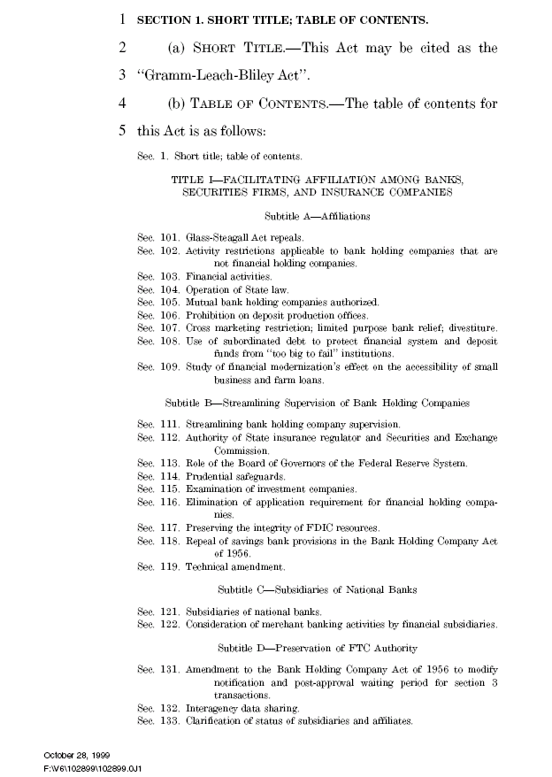
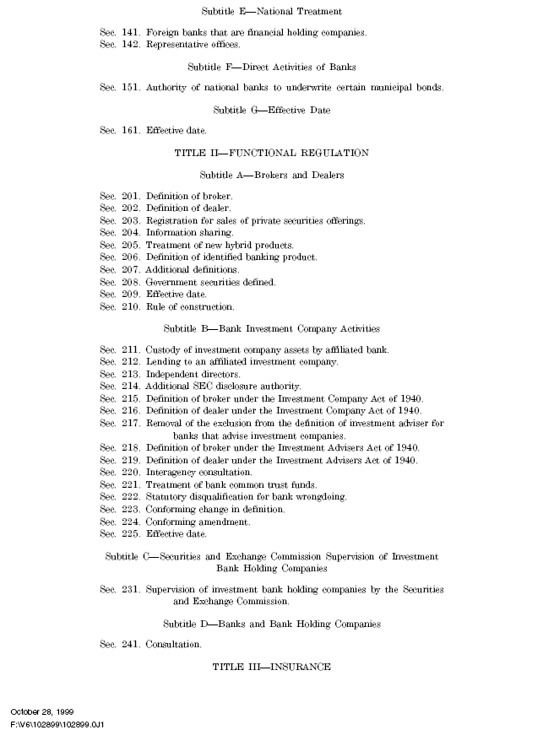
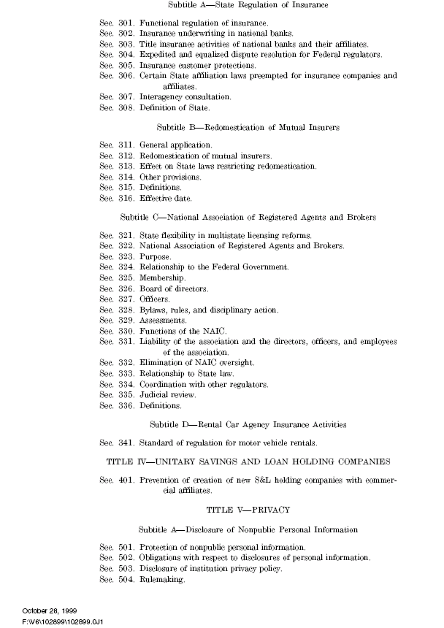
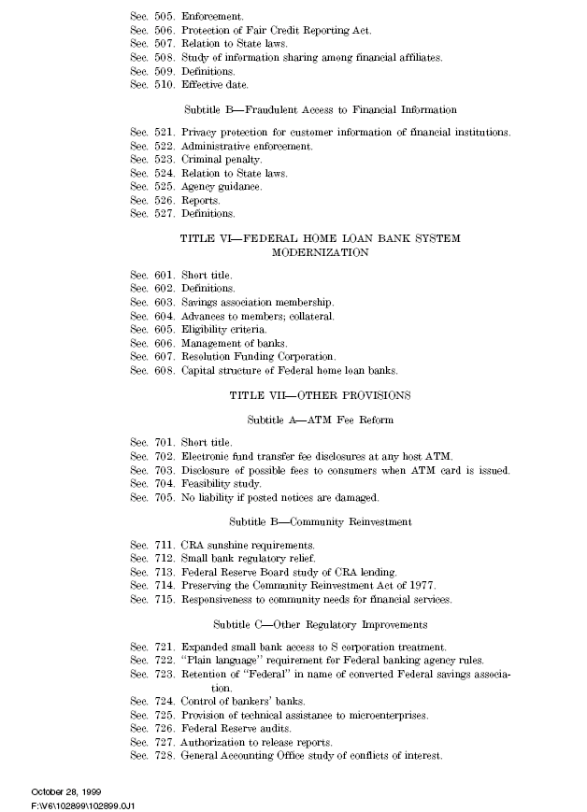
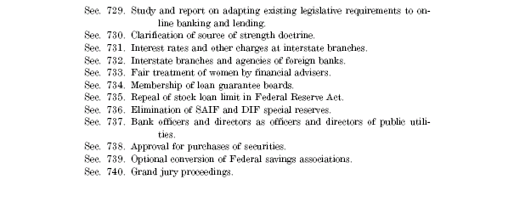
參考資料
1.郭麗珠（2000），「金融機構跨業經營之研究」
2. 劉科、蔡麗玲（2004），「證券商發展投資銀行業務之推動策略」，證券暨期貨月刊，第二十二卷第二期
3.陳秋棠參加美國紐約聯邦準備銀行「美國貨幣政策執行之介紹」研習會出國報告2001年4月。
4.中華民國票券金融商業同業公會（2004），「票券金融公司未來發展方向之芻議」
5.中興票券公司、中華票券公司、國際票券公司、元大京華證券公司及寶來證券公司93年度年報
6.Information Regarding the Gramm-Leach-BlileyAct of 1999，http://banking.senate.gov/conf/Citigroup Annual Report 2004JPMorgan Chase & Co. 2004 Annual Report
7.Citigroup網站：htpp:// www.citigroup.com/citigroup/homepage/
8.JPMorgan網站：htpp://www.jpmorganchase.com/

相關CBC定期存單發行方式請考「中央銀行發行定期存單要點http://www.cbc.gov.tw/cbcext/index.htm」及「中央銀行標售定期存單投標須知http://www.cbc.gov.tw/cbcext/index.htm」
參見央行「公開市場操作指定交易商實施要點」：http://www.cbc.gov.tw/cbcext/index.htm
第一類資本為基本資本（Core Capital），包括已繳股本及帳面列示公積。
第二類資本為補助資本（Supplementary Capital ），包括為公開列示之公積（指稅後累積盈餘）、資產重估準備（包括固定資產重估準備及長期證券市價與成本之差額）、呆帳及其準備、負債與資本混和項目、及銀行清算時期償還優先秩序後於一般銀行負債之五年期以上之長期債務。
參見金融業拆款中心「公開市場操作一般指定交易商應配合辦理事項」http://www.ba.org.tw/word/一般指定交易商應配合辦理事項.doc。
參見證券櫃檯買賣中心「中央公債主要交易商應配合辦理事項」：http://www.selaw.com.tw/Scripts/NewsDetail.asp?no=G0101711
公開市場操作一般指定交易商為金融業拆款中心執行小組當然成員，參見「中華民國銀行商業同業公會全國聯合會設置金融業拆款中心要點」：http://www.ba.org.tw/word/94版要點.doc
參見「中華民國銀行商業同業公會全國聯合會台北金融業拆款定盤利率作業規範」：http://www.ba.org.tw/word/台北金融業拆款定盤利率作業規範.doc
參見附錄1美國主要交商FR2004 表格，該申報資料係依據法令（12 U.S.C.§248（a）（2）, §§353-359,and§461（c））規定，其中週報資料係至周三，並應於週四每下午4時（美東時間）前送達，至於日報亦應於次日下午4時前送達。
參見附錄2 FRBNY公佈之統計表
on-the-run 政府債券係指最每期次最新發行一期，至於列入FR2004SI最新一期，可至htpp://www.newyorkfed.org/markets /primarydealers.html 查詢。
自2006年1月9日生效
2004年6月30日配合Fed調升聯邦資金利率，自0.75％升為1％
櫃買中心於91年10月14日（91）證櫃債字第40830號公告，發布修正本中心「證券商營業處所債券附條件買賣交易細則」部分條文暨新訂「債券附條件買賣總契約「附約」與「債券自營商以附賣回公債再行賣斷之會計處理」等有關規定。
請參見http://www.imf.org/external/pubs/ft/wp/wp/2003/wp0345.pdf

